raziskava o nasilju na slovenskih srednjih šolah
Raziskovalna naloga

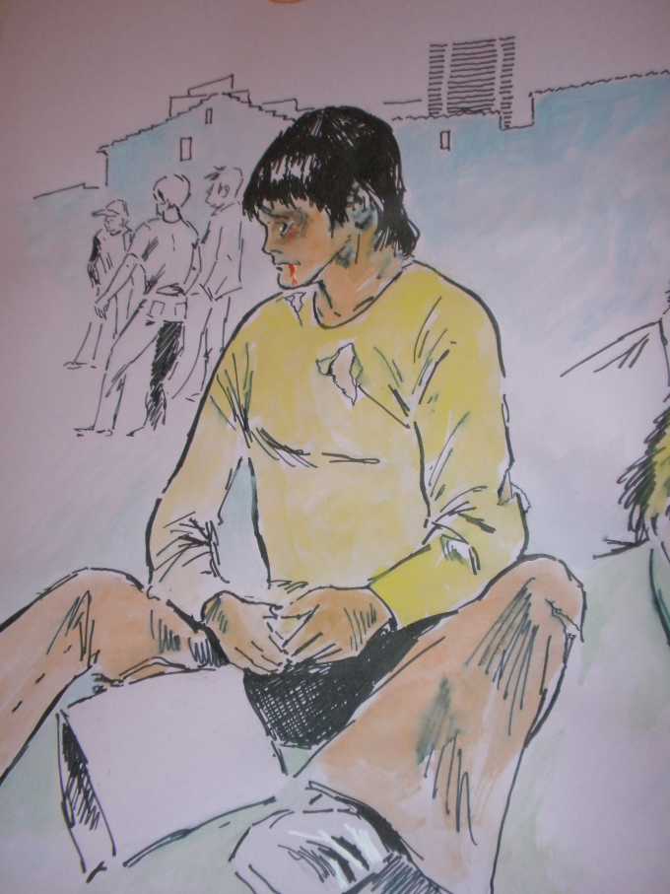

Dijaška organizacija Slovenije
Odbor za socialo 2008/2009

POVZETEK
Raziskovalna naloga o nasilju v slovenskih srednjih šolah temelji na odgovorih dijakov in dijakinj prvih in tretjih letnikov slovenskih srednjih šol, ki so odgovorili na posredovan anketni vprašalnik. Predvsem nas je zanimalo, če je nasilje prisotno na slovenskih srednjih šolah in če je, v kolikšni meri je prisotno, na kakšen način se pojavlja, kako dijaki to doživljajo, občutijo in kakšno je njihovo mnenje o možnosti preprečevanja nasilja v srednjih šolah ter kakšna je učinkovitost sankcij.

Za pridobivanje podatkov smo pripravili poseben anketni vprašalnik, katerega smo posredovali stopetintridesetim slovenskim srednjim šolam. Na vprašalnik je odgovorilo 693 dijakov, v statistično obdelavo pa smo vključili 600 izpolnjenih vprašalnikov, ostali so bili za analizo neprimerni. Ugotovitve raziskave kažejo zanimive rezultate o pojavljanju nasilja v slovenskih srednjih šolah, ki jih iz vzorca prejetih anketnih vprašalnikov lahko v določeni meri posplošimo na celotno dijaško populacijo v Sloveniji. Največ izpolnjenih vprašalnikov smo pridobili iz osrednje slovenske regije.

KAZALO VSEBINE

1. UVOD 2
2. OPREDELITEV PROBLEMA 3
2.1 NAMEN RAZISKOVALNE NALOGE 4
2.2 DELOVNE HIPOTEZE 4
2.3 METODA DELA 5
3. TEORETIČNI DEL 5
3.1 DEFINICIJE AGRESIVNOSTI 6
3.2 POJMOVANJE AGRESIVNOSTI 7
4. AGRESIVNOST 8
4.1 AGRESIVNOST IN OSEBNOST 9
4.2 AGRESIVNOST PRI OTROCIH IN MLADOSTNIKIH 10
5. KAKO SE ODVIJA NASILJE MED MLADOSTNIKI 10
6. VLOGA IN POMEN SOCIALNEGA DELAVCA V ŠOLI 13
7. EMPIRIČNI DEL 14
7.1 CILJI RAZISKOVALNE NALOGE 14
7.2 VZOREC ANKETIRANCEV 14
7.3 REZULTATI ANKETE IN UGOTOVITVE 14
8. PREVERJANJE HIPOTEZ 66
9. ZAKLJUČEK 68
10. LITERATURA IN VIRI 71
Pri raziskavi so sodelovali: 72

- UVOD

V zadnjem času smo bili priča številnim dogodkom, ki so vključevali nasilje med mladostniki. Ker se nasilje vse pogosteje pojavlja tudi za šolskimi vrati, smo v Dijaški organizaciji Slovenije (DOS) želeli izvesti raziskavo z naslovom Nasilje na slovenskih srednjih šolah. Raziskavo želimo posredovati tudi pristojnim institucijam (Urad Varuha človekovih pravic, Ministrstvo za šolstvo in šport…) z upanjem po čim prejšnjem učinkovitem ukrepanju na tem področju.

Slovenska šolska zakonodaja obsega kar nekaj sankcij za dijake, ki kakor koli kršijo določena pravila. Pod kršenje pravil pa vsekakor spada tudi vsakršno nasilno obnašanje v šolskih prostorih ali izven njih. Kaj je razlog za takšno obnašanje, kakšni so vzroki, ki napeljejo posameznika k nasilnemu vedenju, kakšne so socialne, družbene in osebne okoliščine, kakšni so razlogi za takšen način obnašanja…? To so vprašanja, s katerimi se ukvarjajo strokovnjaki vse od psihologov, pedagogov pa do profesorjev in učiteljev.

Katerikoli izmed naštetih razlogov ne opravičuje nasilnih dejanj, pa naj gre za verbalno ali neverbalno nasilje. Zato je potrebno to področje raziskati, ugotoviti v kakšni meri in na kakšen način se nasilno obnašanje pojavlja, ga prepoznati, preprečiti še preden se pojavi v družbi in ne nazadnje, če se pojavi, ga opredeliti kot neustrezno dejanje in v skladu s tem tudi ukrepati. Pomembno je, da takšen vedenjski vzorec ne bo prevzelo še več dijakov ali celo osnovnošolcev. Ravno zato, ker nasilje mladostnikov že predstavlja enega od načinov obnašanja, je nujno, da ga prepoznamo in naredimo vse kar je možno, da nasilje med vrstniki ne bo postalo družbeno sprejemljivo obnašanje.

Ob tem izpostavljamo nujo, da se dijaki v šolskem okolju počutijo varno, saj občutek varnosti predstavlja enega od pogojev za učinkovito učenje. Poleg tega pa bi morala biti odsotnost nasilja na šolskih dvoriščih, učilnicah in garderobah normalno in ne le želeno stanje.

- OPREDELITEV PROBLEMA

V DOS smo se lotili raziskati pojav nasilja na slovenskih srednjih šolah. Menimo, da je pojav nasilja med vrstniki problem nas vseh, ne le posameznikov, katerim se to nasilje dogaja ali posameznikov, ki nasilje izvajajo. Ko slišimo besedo »nasilje«, se za hip ustavimo, zamislimo in ne storimo ničesar. Na novico ne reagiramo z dejanji, predvsem zato, ker se to ni zgodilo nam, našim otrokom ali našim bližnjim. Včasih pa se zgodi, da smo v dvomih, kaj storiti v takšni situaciji. A dokler si bomo pred pojavom nasilja zatiskali oči in si le želeli, da se ne bi dogajalo, se ne bo spremenilo nič.

Ravno zaradi naraščanja števila takšnih dogodkov, ki opozarjajo na pojav nasilja med mladostniki, smo se odločili za izvedbo omenjene raziskave. Zanimalo nas je, kakšna so dijaška mnenja o tej temi in kakšno je njihovo mnenje o tem kako pristopiti k pojavu nasilja med dijaki in kako ga zaustaviti.

V raziskovalni nalogi smo želeli odgovoriti na naslednja glavna vprašanja:
- Kaj za dijake predstavlja nasilje?
- Na kakšen način dijaki izražajo agresivnost?
- Kakšni vrsti agresivnosti so dijaki izpostavljeni?
- Kdo ponavadi izvaja agresivnost nad dijaki?
- Kako dijaki reagirajo na nasilje? Ali se uprejo in na kakšen način: fizično ali verbalno?
- Ali dijaki komu zaupajo, če so bili izpostavljeni nasilju?
- Kakšne predloge bi dijaki podali kot rešitev za preprečevanje nasilja?

  - NAMEN RAZISKOVALNE NALOGE

Vsakdo izmed nas se je že srečal s kakšno obliko nasilja, pa naj bo to v domačem okolju, na ulici ali v šoli. Četudi naj bi šola predstavljala prostor, kjer naj bi bila zagotovljena varnost, pa temu ni tako. Še več, različne raziskave kažejo, da nasilje v šolah narašča in postaja vse bolj pereč problem. Ravno zato smo si zadali nalogo izvesti raziskavo o nasilju na slovenskih srednjih šolah, s katero želimo ugotoviti, kako pogosto je nasilje na srednjih šolah, v kakšnih oblikah se pojavlja, zakaj prihaja do nasilnih dejanj, kakšno je mnenje dijakov o sankcijah in kje oni vidijo rešitev tega problema.

  - DELOVNE HIPOTEZE

Predpostavke raziskovalne naloge so bile:

- Hipoteza 1: Nasilje je v veliki meri razširjeno med dijaki slovenskih srednjih šol.
- Hipoteza 2: Med dijaki je bolj razširjeno verbalno nasilje kot pa fizično.
- Hipoteza 3: Dijaki, nad katerimi se izvaja nasilje, se običajno branijo fizično.
- Hipoteza 4: Dijaki večinoma menijo, da kazni za nasilneže niso primerne.
- Hipoteza 5: Dijaki bi se v primeru, če bi bili žrtev nasilja, želeli pogovoriti s psihologom ali s socialnim delavcem.

  - METODA DELA

Pri raziskavi smo si v teoretičnemu delu pomagali z analizo sekundarnih virov, v raziskovalnem delu ter pri pridobivanju podatkov pa smo uporabili metodo anketnega vprašalnika. Anketni vprašalnik je bil anonimen in posredovan na vse slovenske srednje šole (135). Vzorec, ki smo ga oblikovali so predstavljali dijaki prvih (362 dijakov in dijakinj) in tretjih letnikov (238 dijakov in dijakinj) slovenskih srednjih šol. Večina izpolnjenih anketnih vprašalnikov je bilo vrnjenih s strani srednjih šol slovenske osrednje regije. Zajemajo kar 40,5% celotnega izbranega vzorca.

- TEORETIČNI DEL

  - DEFINICIJE AGRESIVNOSTI

Pri analizi sekundarnih virov smo zasledili dva pojma, ki se navezujeta na naš koncept raziskovanja, to sta pojma »agresija« in »nasilje«. Agresija označuje vedenje, s katerim se namerava osebo fizično ali psihično prizadeti. Pojem nasilja pa je definiran kot zunanji izraz agresivnosti, predstavlja pa le eno raven izražanja agresije in sovraštva.

V 20. stoletju, ko je družbeni razvoj začel prehitevati posameznika, ko vsi živimo tako hitro in tako eden mimo drugega, se nasilje še stopnjuje, s tem pa se spreminja tudi njegova oblika. Lahko bi trdili, da nas besedi agresija in nasilje spremljata skoraj vsak dan. Še posebej pogosto pa, tako v medijih kot na ulici in nenazadnje tudi na šolskem hodniku, slišimo za nasilje med mladostniki, nasilje med dijaki. Zdi se kot da nasilje postaja ena izmed oblik reševanja problemov.

Zastrašujoče je tudi dejstvo, da so v današnjem svetu ravno mladi tisti, ki najpogosteje izvajajo nasilje, med njimi najdemo tudi številne otroke. Vse pogosteje pa tudi otroci, ki jim nasilje ni prizaneslo, postajajo žrtve družbenega problema. Nasilje ni le problem različnih strok, ampak je problem vseh nas. Pri vsem tem se sprašujemo, ali je želja po mirnem, razumnem človeku, vzvišena želja po razumu, strpnosti in pripravljenosti na kompromis, sploh dosegljiva? Sam pogled v današnje vrtce, šole in družine opravičuje skrajno aktualnost te misli. Okolje se vedno hitreje spreminja, neprimeren socialni razvoj vodi otroke vse pogosteje do neobvladljivih izbruhov jeze, ki lahko posledično pripelje do nasilja (Erb, 1995:42 ).

Vzročno posledično sklepanje je tisto, zaradi katerega mislimo, da je razvitost družbe indikator njene varnosti. Vendar pa podatki iz razvitih držav kažejo, da se stopnja nasilja v razvitih družbah ne zmanjšuje, spreminjajo se le oblike nasilja. Fizično nasilje vse bolj zamenjujejo druge oblike nasilja, kljub temu pa je fizično nasilje še vedno prisotno. Nasilje in agresivnost se ne dotikata le posameznikov, temveč tudi skupin, naroda in navsezadnje tudi celotne družbe. Pojem agresivnosti in nasilja se uporablja tudi že v ekologiji, v povezavi z »agresivnostjo in nasiljem do narave oziroma okolja« (Erb, 1995: 56).

Nekateri psihologi definirajo agresijo kot obnašanje, katero stremi k povzročitvi škode drugemu (Nastran Ule, 1994: 248). Agresivnost ima lahko različne vzroke in se lahko pojavlja na različne načine. Lahko se pojavlja v fizični obliki, lahko pa zgolj verbalno. Človek je lahko nasilen, čeprav ne kaže znakov fizičnega nasilja. Vendar pa tudi nefizična oblika nasilja lahko posameznika prizadene ravno tako kot fizično nasilje. Seveda tudi fizično nasilje ruši človekovo dostojanstvo, a se pogosto porušena samopodoba vzpostavi še težje kot se pozdravi fizična poškodba.
Kadar smo pod vplivom močnih emocij in afekta se lahko velikokrat zgodijo agresivna dejanja, ni pa nujno. Še vedno obstajajo primeri ljudi, ki še pod tako močnim pritiskom negativnih čustev odreagirajo povsem neagresivno. Med močnimi čustvi in agresivnim vedenjem torej ni tako močne povezave, da bi agresivnost definirali predvsem na podlagi čustev (Erb, 1995: 251).

Da neko dejanje opredelimo kot agresivno sta vedno potrebni:

- socialna definicija, ki opredeljuje agresijo kot določeno agresivno vedenje, ne le oceno opazovalca, da je neka oseba želela povzročati škodo drugi osebi in

- vrednotna komponenta te opredelitve. Kljub temu, da agresija predstavlja v splošnem negativno obliko vedenja, pa je v različnih družbah in kulturah agresivno obnašanje različno ovrednoteno (Nastran Ule, 1994: 257).

Psihologija ločuje različne klasifikacije agresije:

- instrumentalno agresijo, ta nastopi, kadar je agresivno dejanje sredstvo za dosego cilja;
- sovražno agresijo, tu pride do sovraštva med žrtvijo in akterjem;
- aktivno agresijo, kadar s posebnimi dejanji storimo agresivno dejanje ter
- pasivno agresijo, kadar s svojo pasivnostjo akter povzroči škodo (Nastran Ule, 1994: 257).

Psihologi namenijo največ pozornosti dvema razlagama agresivnosti: prva išče razlago agresivnega obnašanja v bioloških osnovah, druga pa išče njegove socialne izvore, predvsem v socializaciji posameznika in v vplivih njegovega okolja.

  - POJMOVANJE AGRESIVNOSTI

V mnogih vejah znanosti srečamo pojem agresivnost. Vsaka znanost pojem agresivnost opredeljuje iz svojega zornega kota in s tem prispeva k še večji nejasnosti pri razlagi pojma. Poleg tega pa pojem agresivnost velja za enega najbolj protislovnih in nejasnih pojmov v psihologiji.
Izraz agresija uporabljamo, kadar se le-ta nanaša na trenutno reakcijo, agresivnost pa pomeni trajno značilnost posameznika (Lamovec, 1978: 8).
V najširšem smislu je agresivnost vsak aktiven pristop k okolju in izraža prvotni pomen besede »agreddi«, kar pomeni »približevati se, prestopiti«. Mnogi klinično usmerjeni psihiatri in psihologi zahtevajo takšno pojmovanje. Opozarjajo nas, da ima pojem agresivnosti tudi pozitivne vidike, ki so povezani s samoohranitvijo in samopotrjevanjem (Lamovec, 1978: 10).

Po mnenju nekaterih najpreprostejše in najožje pojmovanje agresivnosti najdemo pri behavioristih. Tanja Lamovec navaja Bussa, ki je agresivnost opredelil kot »dejansko prizadejanje škode drugemu organizmu« (Lamovec, 1978: 11) ter Dollarada in Millerja, ki agresivnost pojmujeta kot »reakcijo, katere cilj je škoda drugega organizma«. Večina avtorjev za osnovno opredelitev agresivnosti upošteva poškodbo, namen in okoliščine dejanja.

V pojmovanju agresivnosti na katerega se nanašajo tako pozitivni kot negativni učinki, je vključen psihološki vidik (pozitivne oblike agresivnosti so tiste, ki uspešno razrešijo konfliktno situacijo) in pa etično-socialni vidik, ki določa, katere oblike vedenja so v neki družbi sprejemljive, v drugi pa ne. Agresivnost, ki jo v posamezni kulturi priznavajo kot takšno, je lahko v drugi obravnavana kot normalno (večinsko sprejeto in odobreno) obnašanje. Velikokrat se z agresivnostjo označi že samo vedenje osebe, ki je na nižji družbeni lestvici, enako vedenje vplivnejše osebe na višji družbeni lestvici pa obravnavamo in označimo drugače. Da neko dejanje dobi oznako agresivnosti je največkrat odvisno od stališča opazovalca, oziroma od tega, čigavi interesi so v nevarnosti (Stor, 1989: 34).

- AGRESIVNOST

Korenine raziskovanja agresivnosti segajo globoko v zgodovino. Instinktivistično pojmovanje agresivnosti je najstarejše, medtem ko večina sodobnejših psihoanalitikov pojmuje agresivnost kot posledico različnih frustracij.

Instinktivistično pojmovanje izvira iz mišljenja, da je večino človekovega obnašanja mogoče razložiti z instinkti. Od drugih načinov obnašanja naj bi se agresivnost razlikovala po tem, da deluje le občasno, sproži pa jo frustracija. Služila naj bi naravnemu izboru najmočnejših. Kot enega prvih, ki je agresivnost podrobno razložil, Tanja Lamovec (Lamovec, 1978: 16) navaja Sigmunda Freuda. Agresivnost je sprva opisal kot sestavni del seksualnega instinkta, katerega vloga je v premagovanju seksualnega objekta. S stopnjo psihoseksualnega razvoja je povezan način izražanja agresivnosti. Leta 1915 se je Freud odločil za spremembo svojega pojmovanja ter tako agresivnost popolnoma ločil od seksualnosti in poudarjal predvsem njeno prilagoditveno vlogo. Vprašanje instinktov ega je postavil v ospredje, temeljna oblika tega instinkta naj bi bilo sovraštvo, katere cilj je samoohranitev. Teorijo o instinktu smrti je razvil po prvi svetovni vojni. Obstajali naj bi dve skupini instinktov: erotični in instinkt smrti. Stalno dejavni pa sta obe skupini. Če je instinkt smrti pri posamezniku zelo močan, je pomembno, da usmeri agresivnost navzven. Kot prva se pojavi agresivnost do sebe, kasneje pa jo usmeri na zunanji svet. Njegov pojem instinkta smrti so sprejeli le redki psihoanalitiki.

Agresivnost kot odziv na frustracijo pa je večinsko sprejeto pojmovanje izvora agresivnosti. Tanja Lamovec (Lamovec, 1978: 21-32) navaja avtorja Ericha Fromma, ki ločuje dve vrsti agresivnosti:
- pozitivna agresivnost, ki jo določa dedno pogojena težnja k napadu ali begu, kadar so ogroženi posameznikovi osnovni življenjski interesi. Nujna je za obstanek vrste, ima prilagoditveno vlogo, preneha pa takoj z razrešitvijo frustracije.

- zločesta agresivnost, ki vključuje maščevalno ter značajsko agresivnost in ni dedno pogojena. Avtor jih označuje kot strast, ki izvirajo iz neugodnih pogojev človekovega življenja in predstavljajo vir nadomestnega zadovoljstva. Razdiralni značaj je posledica človekove osebnosti. Kar ne more ustvarjati, bo uničeval.

  - AGRESIVNOST IN OSEBNOST

Posameznikovo obnašanje nam daje določen vpogled v osebnost. Razlikovati pa moramo med presojo vedenja in opazovanjem. Namen presoje je ugotoviti od kod obnašanje izvira in kam je usmerjeno. Lamovec navaja osebnostne značilnosti, katere so odločilnega pomena za razvoj agresivnosti in s katerimi so običajno povezane (Lamovec, 1978: 14-16).

Trajne osebnostne lastnosti lahko same spodbudijo ali zavirajo agresivnost. Med te lastnosti lahko štejemo stopnjo splošne aktivnosti, impulzivnost in izrazitost čustvenih reakcij oziroma temperament. Temperament je v precejšni meri dedno zasnovan in se izoblikuje že zelo zgodaj, kolikšen je vpliv okolja nanj pa še ni znano. Tudi telesna zgradba naj bi vplivala na stopnjo agresivnosti. Njen vpliv naj bi se nanašal na način odzivanja na pobude iz okolja in vedenje ljudi. Fizično močna oseba spozna, da lahko z agresivnostjo marsikaj doseže, kar velikokrat lahko ustvari močno agresivno navado.

Stopnja vzburjenja ali aktivacija je eden od pomembnih vplivov na razvoj agresivnosti, ki povečuje agresivno obnašanje tako pri živalih kot pri ljudeh. Stopnja vzburjenosti je lahko dedno pogojena, vendar jo pritiski iz okolja lahko vsakodnevno trajno povečujejo. Z agresivnim vedenjem je povezana tudi čustvena uravnoteženost. Rezultati raziskav so pokazali, da je čustvena neuravnoteženost povezana z močnimi občutki krivde, s sovražnostjo, razdražljivostjo, posredno agresivnostjo in sumničavostjo (Lamovec, 1978: 21).

S trajnimi osebnostnimi dejavniki lahko pojasnimo približno eno tretjino človekove agresivnosti. To pa ne pomeni, da agresivnost izvira le iz človeka in njegovih notranjih mehanizmov. Kot rezultat soočenja posameznika z določenimi zahtevami situacije oz. kot skupni vpliv sprožilne situacije in trenutnega razpoloženja posameznika nastane večina agresivnega obnašanja (Lamovec, 1978: 24).

  - AGRESIVNOST PRI OTROCIH IN MLADOSTNIKIH

Oblike namernih agresivnih dejanj, ki jih vrstniki ali cela skupina izvajajo nad posameznikom ali drugo skupino predstavljajo različne oblike nasilja nad vrstniki.

Oblike nasilja med vrstniki so:
- zbadanje, praskanje, pljuvanje, brcanje, pretepanje, spotikanje;
- norčevanje, deljenje posmehljivih, žaljivih vzdevkov, izrekanje groženj, ustrahovanje;
- manipuliranje, izključevanje iz družbe, zaničevanje;
- spolno nasilje;
- izsiljevanje, kraja predmetov (denar, oblačila…).

Nasilje med vrstniki se danes pojavlja skoraj povsod: na dvorišču, ulici in celo v šoli. Šola naj bi predstavljala prostor, kjer si pred nasiljem varen, pa vendar je nasilje prisotno tudi v šolah. Žrtve nasilja so ponavadi šibkejši, manj priljubljeni dijaki, kar pa ne pomeni, da si nasilnež za svojo žrtev ne more izbrati tudi »popularnejše« posameznike. Ravno s tem si namreč pridobi še večjo »priljubljenost« med dijaki.

- KAKO SE ODVIJA NASILJE MED MLADOSTNIKI

Poznamo tako direktne kot tudi indirektne oblike nasilja. Direktna oblika nasilja je hitrejša, opaznejša (pretepanje, žaljenje, verbalno zmerjanje…), druga oblika je indirektna oziroma prikrita (obrekovanje, manipuliranje…).

Nasilje se lahko odvija celo dalj časa, kar pomeni, da je posameznik lahko trpinčen ali ustrahovan več mesecev ali let. Dijaki, ki so bili žrtve nasilja o tem ne spregovorijo pogosto, saj jih je strah ponovne zlorabe ali pa se enostavno čutijo nemočne in ne upajo priznati, da potrebujejo pomoč. Tako se nasilje nadaljuje, ne da bi kdo vedel zanj.

Posameznik, ki se sreča z nasiljem tega ne pozabi v kratkem času. Dokazano je, da takšno nasilno dejanje pusti pri posamezniku številne posledice.

Nekatere glavne posledice, ki se lahko pojavijo pri žrtvi nasilja, so:
- slaba samopodoba,
- nezaupljivost,
- depresija,
- težja vključitev v družbo,
- izolacija,
- odpor do šole,
- sramežljivost, zadržanost, pasivnost,
- poskus samomora,
- pogosta obolevanja.

Žrtve nasilja med mladostniki premalokrat spregovorijo o svojem položaju, zato starši, učitelji in prijatelji težje ugotovijo, kaj je tisto, zaradi česar se posameznik počuti slabo, se izolira in zavrača pogovor. Da je bil mladostnik žrtev nasilja, lahko ugotovimo po nekaterih znakih nasilja.

Otroci in mladostniki, ki so bili žrtve nasilja v šoli lahko:

- zavračajo obisk šole,
- pogosto tožijo, da so bolni in ne morejo v šolo,
- prosijo, da jih v šolo peljejo, spremljajo starši,
- se bojijo iti sami v šolo ali iz nje,
- domov prihajajo lačni (nasilnež jim je odvzel malico, denar za malico),
- prihajajo domov s poškodovanimi oblačili, šolskimi potrebščinami,
- postajajo zadržani,
- začnejo manjkati v šoli,
- poslabša se jim učni uspeh v šoli, dosežki pri delu v šoli,
- začnejo jecljati,
- primanjkuje jim samozavesti,
- postanejo raztreseni, prestrašeni,
- zmanjkujejo jim stvari,
- imajo moten spanec,
- prosijo za denar ali ga celo začnejo krasti,
- nenehno »izgubljajo« žepnino,
- ne želijo govoriti o tem, kaj je narobe.

Posameznika, ki trpinči vrstnike, lahko spoznamo po nekaterih znakih, ki jih je opredelil Olweus (Olweus, 995: 35-36):

- nasprotovanje, nasilnost, dostikrat tudi do staršev ali učiteljev,
- potreba po obvladovanju drugih,
- težje se podreja pravilom, največkrat jih ne upošteva,
- hitro se razjezijo,
- o sebi imajo dobro samopodobo,
- so telesno močnejši in za tarčo nasilja večinoma izbirajo šibkejše osebe,
- uničujejo tujo lastnino,
- pretepajo brez pravega vzroka,
- imajo slabo družbo,
- najdejo podporo pri nekaterih vrstnikih,
- posameznikom grozijo,
- ni nujno, da so njihovi dosežki v šoli pod povprečjem.

Pri žrtvi nasilja pa se lahko kažejo nekateri od naštetih znakov:

- kažejo precejšnjo mero tesnobe,
- so občutljive,
- so mirne in previdne,
- imajo slabo samopodobo,
- ne zaupajo vase,
- počutijo se neuspešne,
- pogosto so osamljene, večinoma nimajo prijateljev,
- nimajo samospoštovanja,
- imajo odklonilno stališče do nasilja,
- ponavadi so šibkejše od nasilneža,
- pri prepiru se skušajo odmakniti,
- uspeh v šoli jim postopoma upada,
- imajo moten spanec, nočne more,
- brez razloga so žalostne in nesrečne,
- izbirajo daljše poti do šole,
- kažejo zmanjšan interes do šole.

Glede na razlike med spoloma je večinsko mnenje, da so fantje bolj agresivni kakor dekleta. To potrjujejo vsakodnevne izkušnje in mnoge študije. Nedvomno imajo pri tem pomembno vlogo biološki dejavniki, vendar se zdi, da je odločilno učenje socialne vloge, ki je vezana na spol. Od fantov je pričakovano, da se bodo sposobni braniti pred napadom drugih in si tako pridobiti mesto v družbi, pri čemer ima telesna agresivnost pomembno vlogo. Fante, ki jim ni do pretepa ponavadi označijo za »mevže« in postanejo tarča posmeha. Za fante je torej značilna direktna agresija (fizična). Za dekleta pa se pretepanje »ne spodobi«, dopuščajo se verbalne in posredne oblike agresivnosti (opravljanje). Vendar se v zadnjem času pogostnost fizičnega nasilja kaže tudi pri dekletih.

- VLOGA IN POMEN SOCIALNEGA DELAVCA V ŠOLI

Socialni delavec v šoli je del vzgojno-izobraževalnega procesa. Glavni cilj je spremljanje otroka in pomoč v njegovem razvoju, predvsem takrat, ko v času njegovega odraščanja prihaja do težav.

Šest najpogostejših vlog socialnega delavca v vzgojno-izobraževalni ustanovi:
- svetovanje,
- pogajanje oz. mediacija,
- interveniranje,
- zastopanje,
- posredovanje ali preskrba in
- oskrbovanje.

Treba je poudariti, da se socialni delavec ne sme omejiti samo na eno samo vlogo, ker bi s tem omejil svojo pomoč posameznikom, zato je zelo pomembno, da je usposobljen za opravljanje več vlog hkrati.

- EMPIRIČNI DEL

Delovne hipoteze:

- Hipoteza 1: Nasilje je v veliki meri razširjeno med dijaki slovenskih srednjih šol.
- Hipoteza 2: Med dijaki je bolj razširjeno verbalno kot pa fizično nasilje.
- Hipoteza 3: Dijaki, nad katerimi se izvaja nasilje, se običajno branijo fizično.
- Hipoteza 4: Dijaki večinoma menijo, da kazni za nasilneže niso primerne.
- Hipoteza 5: Dijaki bi se, v primeru, če bi bili žrtev nasilja, želeli pogovoriti s psihologom ali socialnim delavcem.

  - CILJI RAZISKOVALNE NALOGE

Glavni cilji raziskave so:

- spoznati razlike v pojavnih oblikah nasilja med dijaki glede na spol;
- razbrati reakcije dijakov na različne oblike nasilja;
- ugotoviti občutke dijakov ob prisotnosti nasilja;
- ugotoviti, kje se dijaki najpogosteje srečujejo z nasiljem.

  - VZOREC ANKETIRANCEV

Anketni vprašalnik je bil posredovan stopetintridesetim (135) slovenskim srednjim šolam. V raziskavo in obdelavo podatkov smo zajeli 600 prejetih vprašalnikov, sodelovalo je veliko srednjih šol, največ iz osrednje slovenske regije kar 40.5 %, ki ji sledi štajerska regija z 38 % in primorska regija z 21,5 %. Od tega so 294 vprašalnikov izpolnile dijakinje in 306 vprašalnikov dijaki. 362 vprašalnikov so izpolnili dijakinje in dijaki prvih letnikov in 238 vprašalnikov dijakinje in dijaki tretjih letnikov.

  - REZULTATI ANKETE IN UGOTOVITVE

Raziskava je bila kvantitativna, zbrane podatke smo obdelali delno ročno, delno pa s pomočjo računalniškega programa. Posamezni odgovori so predstavljeni v enostavnih grafih, pod njimi pa je zabeležena interpretacija rezultatov in ugotovitve.

REZULTATI RAZISKAVE

- SPOL
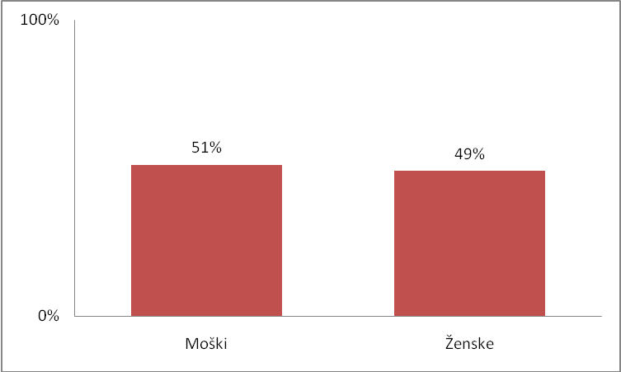
Graf 1: Spol

Graf 1 prikazuje razmerje podanih odgovorov glede na spol. Anketni vprašalnik je rešilo 51 % dijakov in 49% dijakinj. Pri nekaterih vprašanjih je prišlo do odstopanj med odgovori, ki so jih podali dijaki in med odgovori, ki so jih podale dijakinje. Te odgovore smo tudi interpretirali glede na spol in letnik šolanja.

- LETNIK ŠOLANJA
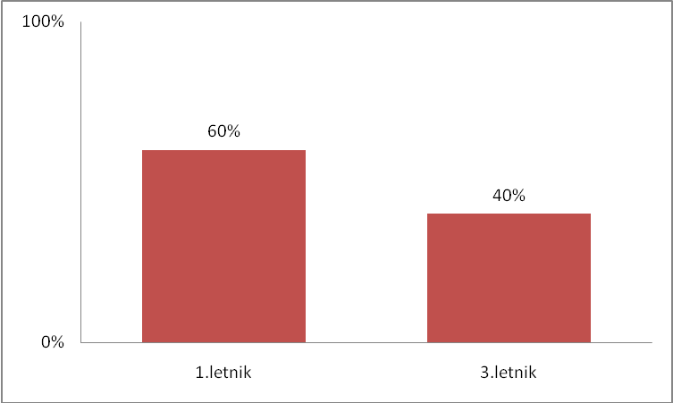
Graf 2: Letnik šolanja

Graf 2 prikazuje razmerje podanih odgovorov glede na letnik šolanja. Prikazuje 40 % dijakov in dijakinj tretjih letnikov ter 60 % dijakov in dijakinj prvih letnikov. Med dijaki prvih in tretjih letnikov je prišlo do manjših odstopanj v odgovorih. Prav zato smo posredovali anketni vprašalnik dvema različnima starostnima skupinama, kjer so dijaki v prvem letniku šele začeli šolanje in se šele prilagajajo na srednješolsko izobraževanje, dijaki tretjih letnikov pa so že na koncu izobraževalne poti in že poznajo razmere na šoli.

- STAROST
Vprašanje je bilo odprtega tipa. Starost niha od 15 do 18 let. Povprečna starost dijakov je 16 let. Kot smo omenili že zgoraj, smo se odločili za dve starostni skupini in sicer za dijake 1. letnikov in dijake 3. letnikov. Želeli smo dobiti rezultate obeh starostnih skupin.

  - KAJ VEŠ O NASILJU OZ. KAJ ZATE PREDSTAVLJA NASILJE?

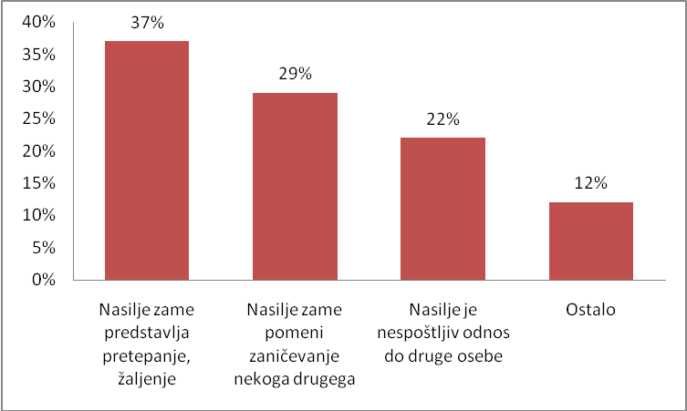
Graf 3: Kaj veš o nasilju oz. kaj zate predstavlja nasilje?

Graf 3 prikazuje odgovore na vprašanje »kaj za dijake predstavlja nasilje«. Ker je bilo vprašanje odprtega tipa smo rezultate združili v v podobne skupine. Največ dijakov (37 %) je odgovorilo, da za njih nasilje predstavlja pretepanje, žaljenje. Deleža dijakov, ki je odgovorilo, da nasilje za dijake predstavlja zaničevanje nekoga drugega (29 %) in nespoštljiv odnos do druge osebe (22 %) predstavlja dejstvo, da se dijaki vedno bolj zavedajo tudi drugačnih oblik nasilja. S tem vprašanjem smo ugotovili, da dijaki poznajo in razpoznajo tako fizično kot tudi verbalno nasilje.

  - KAJ OBIČAJNO NAREDIŠ, KO SO DRUGI NASILNI DO TEBE?

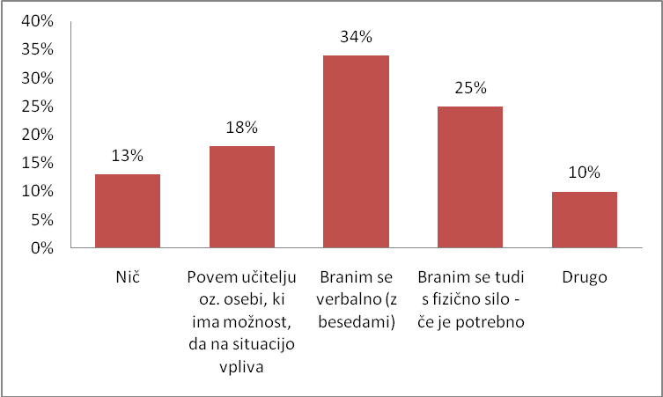
Graf 4: Odgovori dijakov 1. letnika kaj običajno naredijo, ko so drugi nasilni do njih

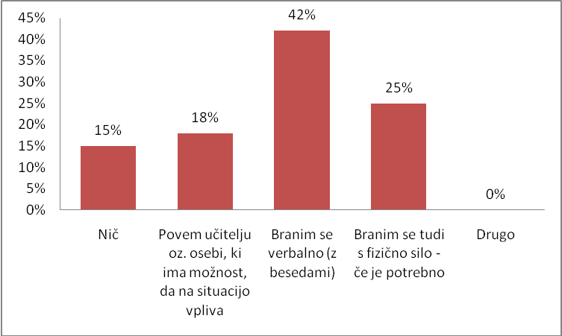
Graf 5 : Odgovori dijakov 3. letnika kaj običajno naredijo, ko so drugi nasilni do njih

Graf 4 za 1. letnik in graf 5 za 3. letnik prikazujeta, da se največ dijakov, če se nad njimi izvaja nasilje, brani verbalno. Tako je odgovorilo 34 % dijakov prvih letnikov in 42 % dijakov tretjih letnikov. Fizično se na nasilje odzove 25 % dijakov tako prvih letnikov kot tudi tretjih letnikov. Kar 18 % dijakov prvih in prav tako 18 % dijakov tretjih letnikov želi rešiti spor s pomočjo odrasle osebe.

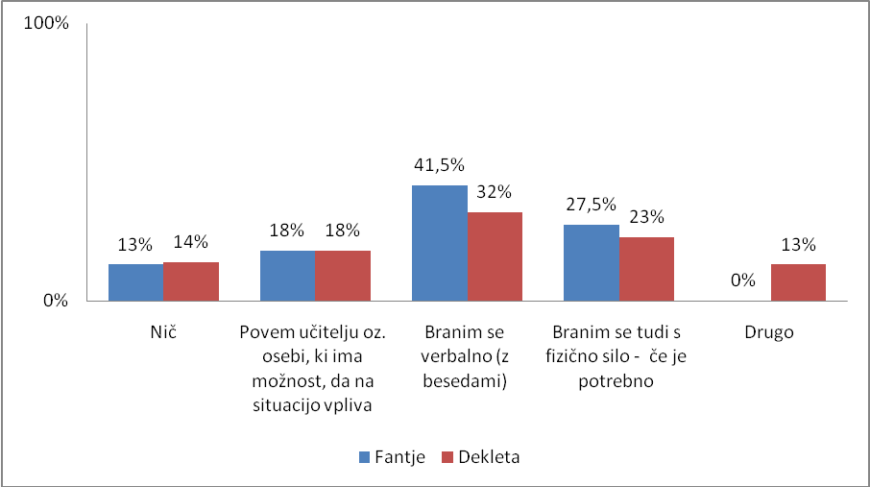
Graf 6: Primerjava odgovorov med spoloma (fantje in dekleta) 1. in 3. letnik skupaj

Pri primerjavi med spoloma se pojavljajo nekatera manjša razlikovanja Podobno se oba spola odzivata na nasilje oz. nasilje pasivno sprejemata (13 % med fanti in 14 % med dekleti). Verbalno se na nasilje odzove večji odstotek fantov (41,5 %) kot deklet (32 %). Na nasilje bi se s fizično silo odzvalo 27,5 % fantov ter 23 % deklet, če bi to bilo potrebno. Enak odstotek deklet in fantov (18 %) bi o težavi spregovorilo učitelju oz. osebi, ki ima možnost, da na situacijo vpliva. Fantje in dekleta se pri odzivanju razlikujejo le pri verbalnem odzivu, saj obstaja 9,5 % razlika, vendar so dekleta odgovorila, da se odzivajo tudi drugače (13 %).

  - KAJ OBIČAJNO NAREDIŠ, KO VIDIŠ, DA SE NASILJE IZVAJA NAD DRUGIMI?

Pri tem vprašanju so dijaki za različne okoliščine med odgovori označili odgovor, ki se jim je zdel najbolj primeren. V nadaljevanju so predstavljeni odgovori za različne okoliščine nasilja, pri čemer je bilo dijakom predstavljeno več različnih okoliščin, od nasilja med posamezniki do nasilja med skupinami.

V primeru nasilja posameznika nad posameznikom :

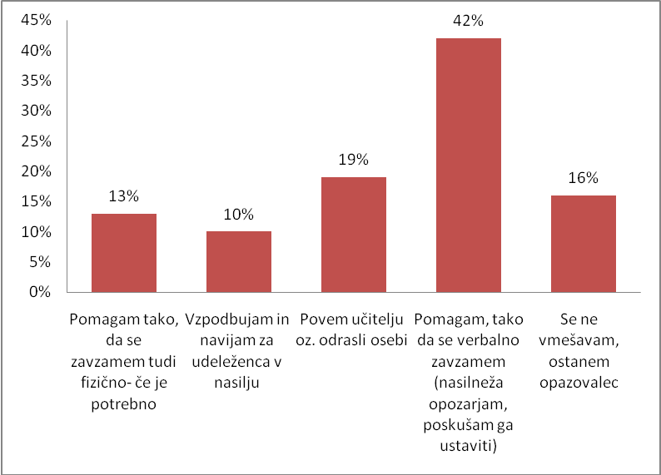
Graf 7: Način odzivanja dijakov očividcev 1. in 3. letnika pri nasilju posameznika nad posameznikom

Pri vprašanju odzivanja dijakov očividcev pri nasilju posameznika nad posameznikom se 42 % dijakov verbalno zavzame za žrtev, 19 % dijakov se odloči o nasilju obvestiti učitelja, 13 % dijakov pa bi se za žrtev zavzelo tudi fizično. 16 % dijakov je odgovorilo, da pri nasilju ostalejo le opazovalci, 10 % dijakov pa vzpodbuja in navija za udeležence v nasilju.

V primeru nasilja skupine nad posameznikom :

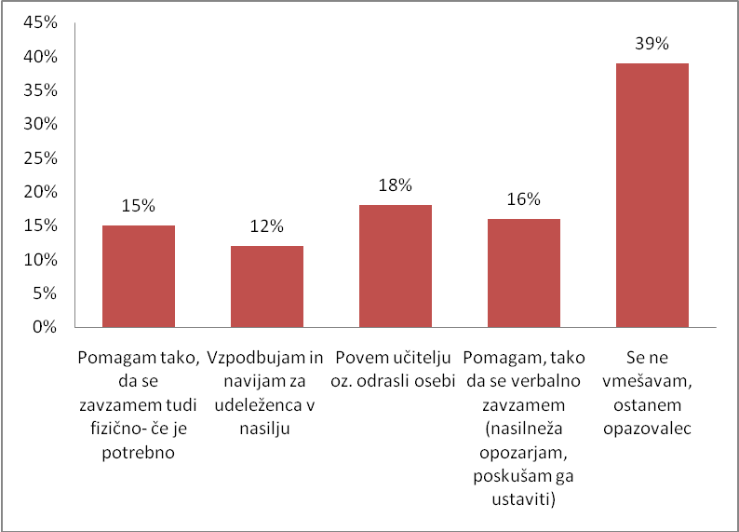
Graf 8: Način odzivanja dijakov očividcev 1. in 3. letnika pri nasilju skupine nad posameznikom

Pri vprašanju odzivanja dijakov očividcev pri nasilju skupine nad posameznikom se 39 % dijakov odloči nasilje le pasivno opazovati, 18 % dijakov se odloči o nasilju obvestiti učitelja, verbalno pa bi se za žrtev zavzelo le 16 %. 15 % dijakov bi se za žrtev izpostavili tudi s fizično silo, 12 % se v nasilje vplete tudi s fizično silo, 12 % dijakov pa vzpodbuja in navija za udeležence v nasilju.

V primeru nasilja skupine nad skupino:

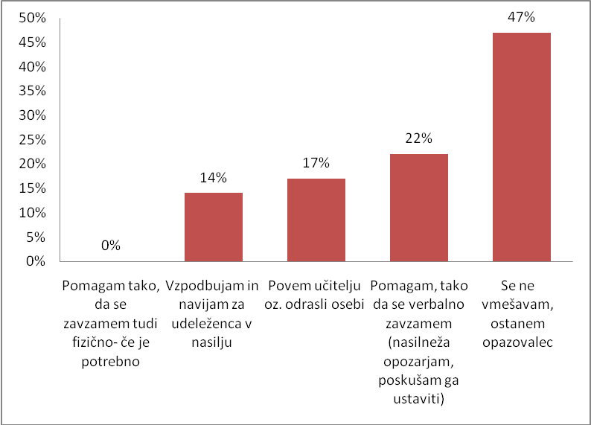
Graf 9: Način odzivanja dijakov očividcev 1. in 3. letnika pri nasilju posameznika nad posameznikom

Pri vprašanju odzivanja dijakov očividcev pri nasilju skupine nad skupino se kar 47 % dijakov odloči nasilje le pasivno opazovati, verbalno pa se za napadeno skupino dijakov zavzame 22 %, učitelje obvesti 17 % dijakov, 14 % dijakov vzpodbuja in navija za udeležence v nasilju, nihče pa se ne bi za žrtve interveniral z uporabo fizične sile,

Grafi prikazujejo odgovore dijakov na vprašanje o tem, kaj običajno ukrenejo, ko se soočijo z dejanjem nasilja nad drugimi. Največ dijakov je odgovorilo, da bi se vmešalo v dogajanje, ko se izvaja nasilje posameznika nad posameznikom (42 %). Vendar pa se v primeru eskalacije števila udeležencev v nasilju (nasilja skupine nad posameznikom ali med dvema skupinama) dijaki vedno manj odločajo vmešavati v dogajanje. V primeru nasilja skupine nad posameznikom je delež opazovalcev že 39 %, pri nasilju skupine nad skupino pa je ta delež že 47 %, prav tako se je manj dijakov pripravljenih za žrtve zavzeti tako verbalno kot fizično, zmerno pa se povečuje tudi število oseb, ki nasilje spodbuja.

- Katera od spodaj naštetih dejanj bi označil kot nasilna

Dijake smo povprašali o njihovem mnenju glede različnih interakcij (dejanj), ki se dogajajo med njimi v času, ki ga preživijo v šoli oziroma okolici šole. S tem vprašanjem smo želeli ugotoviti ali ta dejanja opredeljujejo kot dejanja nasilja. Dijaki so se lahko opredelili do naslednjih dejanj: izločanje iz družbe, poljubljanje, ščipanje, lasanje, izposojanje potrebščin, pljuvanje, prepisovanje, neprijetne opazke, žaljenje, spogledovanje, zaničevanje, božanje, odrivanje, opravljanje, postavljanje z oceno, širjenje slabih novic, udarec, ignoriranje, zbijanje šal na račun drugih, žgečkanje, kraja, otipavanje, izsiljevanje.
Dijaki so imeli možnost odgovorov »se strinjam«, »se ne strinjam« in »ne vem, nisem odločen«.

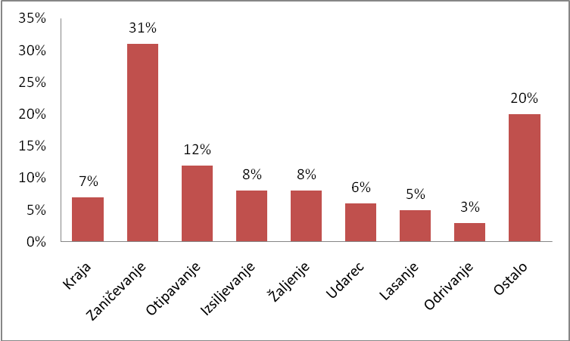
Graf 10: Najpogostejši odgovori, s katerimi se anketiranci strinjajo in so jih označili za nasilja

Pri opredeljevanju nasilnih dejanj je največ dijakov (1. in 3. letnik) označilo zaničevanje (31 %), otipavanje (12 %), izsiljevanje (8 %) in krajo (7 %).

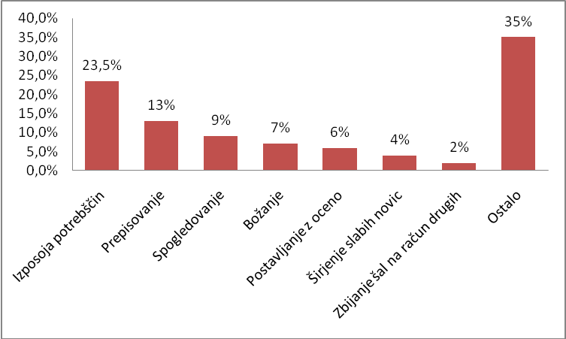
Graf 11: Najpogostejši odgovori, s katerimi se anketiranci niso strinjali in jih niso označili za nasilje
Najpogosteje pa so se dijaki strinjali da ni nasilno dejanje izposoja potrebščin (23,5 %), prepisovanje (13 % ), in spogledovanje (9 %).

Grafa prikazujeta katero izmed naštetih dejanj bi dijaki označili za nasilno in katero ne. Za nasilna bi v največjem odstotku označili zaničevanje (31 %). Presenetil nas je precej nižji odstotek teh, ki bi za nasilje označili krajo, otipavanje ali izsiljevanje. Večina dijakov je za nasilna dejanja izbrala možnost ostalo.

Za prikrita nenasilna dejanja so anketiranci izbrali izposojo potrebščin, prepisovanje… Tudi tukaj so v največji meri izbrali možnost ostalo.

- Ali si tudi sam imel izkušnje s sledečimi dejanji ?
Ali si izvajal katero izmed naštetih dejanj nad drugimi?

Dijake smo povprašali še o tem, ali so dejanja iz četrtega vprašanja izvajali nad drugimi oz. se je to dogodilo njim. Dijaki so se lahko opredelili do naslednjih dejanj: izločanje iz družbe, poljubljanje, ščipanje, lasanje, izposojanje potrebščin, pljuvanje, prepisovanje, neprijetne opazke, žaljenje, spogledovanje, zaničevanje, božanje, odrivanje, opravljanje, postavljanje z oceno, širjenje slabih novic, udarec, ignoriranje, zbijanje šal na račun drugih, žgečkanje, kraja, otipavanje, izsiljevanje.

Nad dijaki:

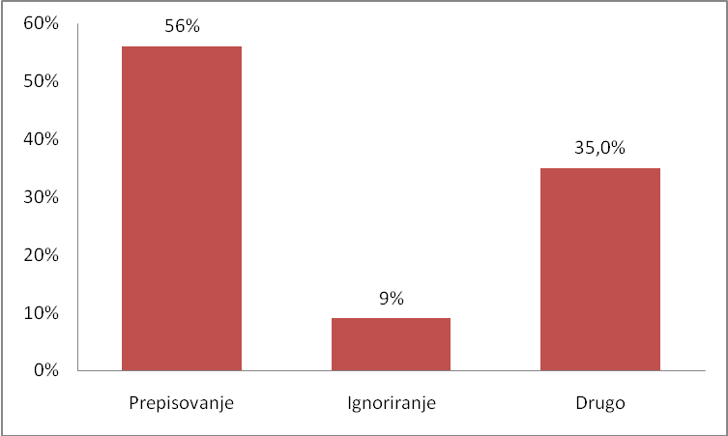
Graf 12: Ali si izvajal katero izmed naštetih dejanj nad dijaki

Dijaki so pri vprašanju izvajanja dejanj nad ostalimi dijaki svoje šole odgovorili, da so največkrat od drugih dijakov prepisovali (56 %), 9 % dijakov pa je poudarilo, da so vrstnike ignorirali.

Nad učitelji:

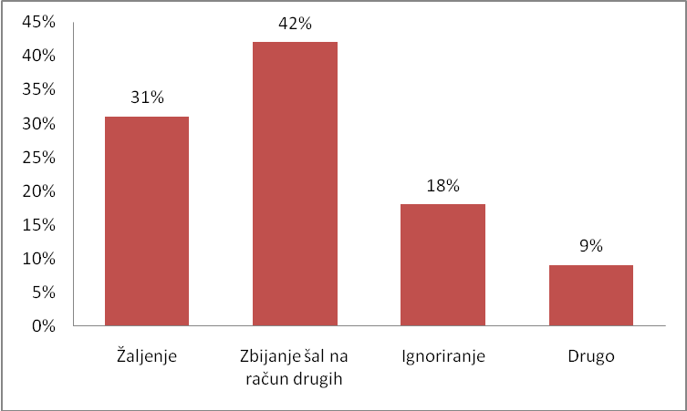
Graf 13: Ali si izvajal katero izmed naštetih dejanj nad učitelji

Pri vprašanju izvajanja dejanj nad učitelji je kar 42 % dijakov odgovorilo, da so na račun učiteljev zbijali šale, 31 % dijakov je učitelje žalilo, 18 % dijakov pa je odgovorilo, da učitelje v šoli ignorira.

Nad drugimi (vrstniki, ki niso iz vaše šole):

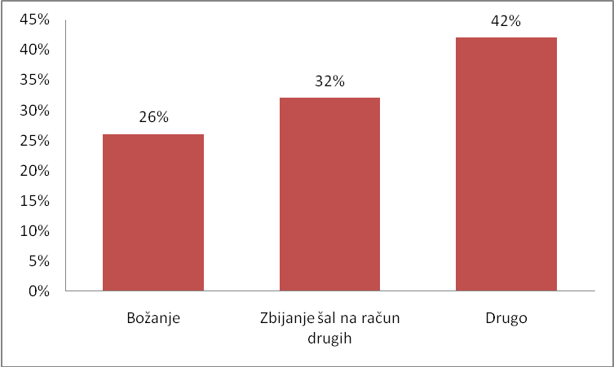
Graf 14: Ali si izvajal katero izmed naštetih dejanj nad drugimi (vrstniki iz vaše šole)

Dijaki pa so pri vprašanju izvajanja dejanj nad svojimi vrstniki najbolj poudarili zbijanje šal na račun drugih (32 %) veliko dijakov pa je izbralo tudi božanje (26 %). Ta odgovor je bil v vprašalnik vključen kot kontrolna možnost. Odgovore je bilo potrebno pri raziskavi jemati tudi z določeno mero zadržanosti, vendar pa jasno namigujejo, da obstajajo različne skupine dejanj, ki se večkrat uporabljajo za posamezne skupine. Dijaki so poudarili prepisovanje med seboj, zbijanje šal na račun učiteljev in dinamiko odnosov do sovrstnikov (pozitivne in negativne).

Ali se je eno izmed naštetih dejanj kdaj zgodilo tebi? Kdo je izvajal nasilje nad teboj?

Dijake smo povprašali še o tem, ali so se dejanja iz četrtega vprašanja vršila tudi nad njimi. Dijaki so se lahko opredelili do naslednjih dejanj: izločanje iz družbe, poljubljanje, ščipanje, lasanje, izposojanje potrebščin, pljuvanje, prepisovanje, neprijetne opazke, žaljenje, spogledovanje, zaničevanje, božanje, odrivanje, opravljanje, postavljanje z oceno, širjenje slabih novic, udarec, ignoriranje, zbijanje šal na račun drugih, žgečkanje, kraja, otipavanje, izsiljevanje.

Dijaki nad anketirancem:

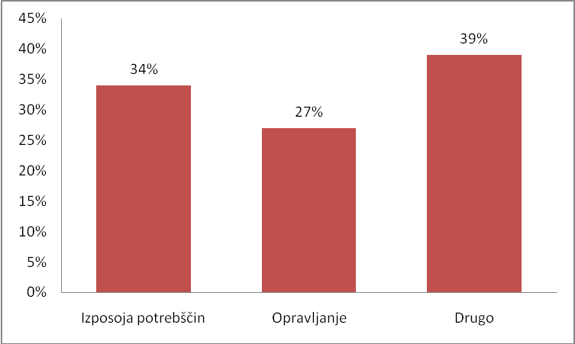
Graf 15: Ali se je eno izmed naštetih dejanj zgodilo tebi?

Dijaki so med najbolj pogosta dejanja, ki so se jim pripetila našteli izposojanje potrebščin (34 %) in opravljanje (27 %).

Učitelji nad anketirancem:

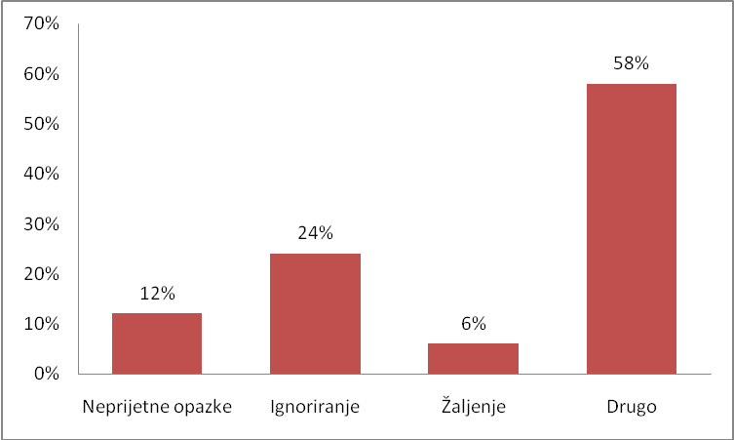
Graf 16: Ali se je eno izmed naštetih dejanj zgodilo tebi?

Dijaki so poudarili, da so med najbolj pogostimi dejanji učiteljev opazili ignoriranje (24 %), neprijetne opazke (12 %) in žalitev (6 %).

Drugi (vrstniki, ki niso iz šole anketiranca) nad anketirancem:

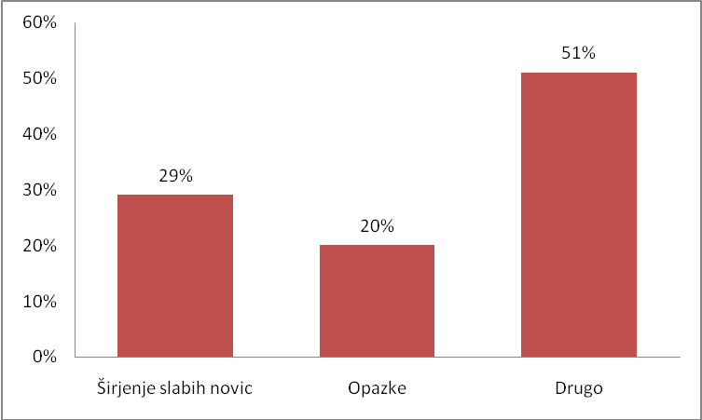
Graf 17: Ali se je eno izmed naštetih dejanj zgodilo tebi?

Dijaki so poudarili, da so med najbolj pogostimi dejanji vrstnikov, ki niso iz šole anketiranca, širjenje slabih novic (29 %) in neprijetne opazke (20 %).

- Kako pogosto opaziš na šoli NASLEDNJA dejanja?

Dijake smo povprašali o njihovi zaznavi pogostosti različnih interakcij (dejanj), ki se dogajajo med njimi v času, ki ga preživijo v šoli oziroma okolici šole. Dijaki so se lahko opredelili do naslednjih dejanj: izločanje iz družbe, poljubljanje, ščipanje, lasanje, izposojanje potrebščin, pljuvanje, prepisovanje, neprijetne opazke, žaljenje, spogledovanje, zaničevanje, božanje, odrivanje, opravljanje, postavljanje z oceno, širjenje slabih novic, udarec, ignoriranje, zbijanje šal na račun drugih, žgečkanje, kraja, otipavanje, izsiljevanje. Dijaki so lahko navedli, da dejanje opazijo vsak dan, večkrat na teden, enkrat na teden, večkrat na mesec, enkrat na mesec, večkrat na leto, enkrat na leto, ali da dejanja ne opazijo.

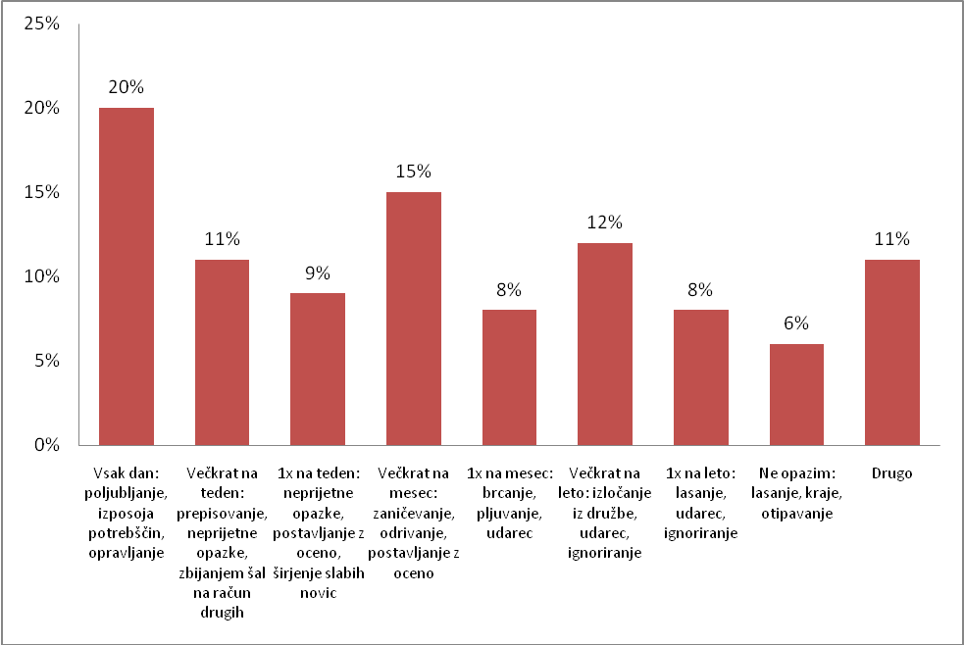Graf 18: Kako pogosto opaziš na šoli naslednja dejanja?

Najpogosteje so dijaki odgovorili, da opazijo poljubljanje, izposojo potrebščin in opravljanje (20 %). Večkrat na mesec dijaki opazijo zaničevanje, odrivanje, postavljanje z oceno. To možnost je izbralo kar 15 % anketiranih dijakov. Pogosto se dogaja tudi izločanje iz družbe, udarec in ignoriranje (12 %). S temi odgovori smo ugotovili, da dijaki opazijo veliko različnih nasilnih dejanj. Odgovori so potrdili, da je pogostost ostalih oblik nasilja večja od pogostosti samega fizičnega nasilja, ki prav tako pustijo posledice nad trpinčenim dijakom. Predvsem je zaskrbljujoče, da je veliko zaničevanja, izločanja iz družbe in opravljanja.

- pri tem vprašanju naštevamo nekaj morebitnih vzrokov, zaradi katerih prihaja do nasilja

Obseg vprašanja zajema preveliko količino naštetih dejanj, zato smo izbrali najpogostejše vzroke, za katere dijaki menijo, da so vzroki nasilja skozi leto, mesec, teden… oziroma najpogostejši odgovor za katerega menijo, da ni vzrok nasilja.

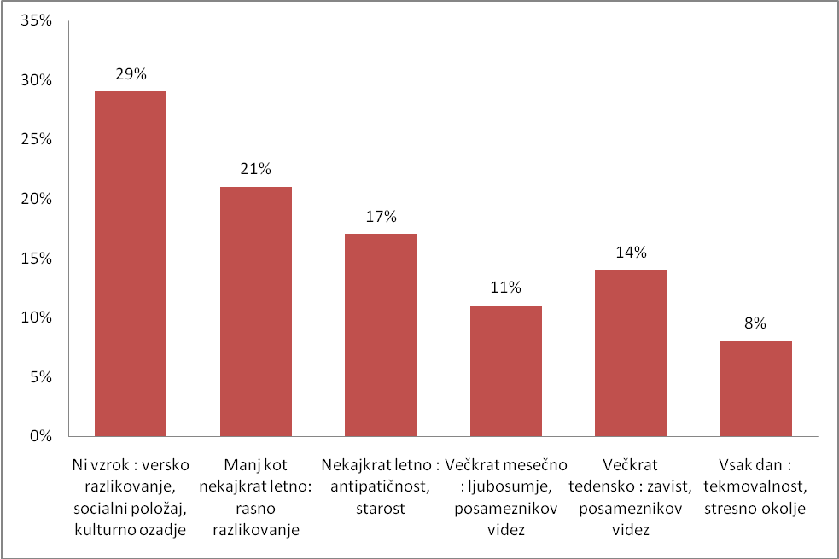
Graf 19: Morebitni vzroki zaradi katerih prihaja do nasilja

Graf prikazuje vzroke za katere menijo, da so vzroki nasilja oz. za katere menijo, da niso vzroki nasilja. V največji meri so dijaki odgovorili, da ni vzrok nasilja versko razlikovanje, socialni položaj in kulturno ozadje. Največkrat dijaki opazijo kot vzrok nasilnega obnašanja tekmovalnost, stresno okolje (vsak dan 8 %), zavist, posameznikov videz (večkrat tedensko 14 %). Če je vzrok za nasilje stresno okolje, menimo, da bi lahko v šolskem okolju lahko poskrbeli za zmanjšanje le tega. K temu bi mogoče pripomoglo napovedano ustno spraševanje, razgibana telesna vzgoja…

- KJE NAJPOGOSTEJE OPAZIŠ NASILJE NA SVOJI ŠOLI?

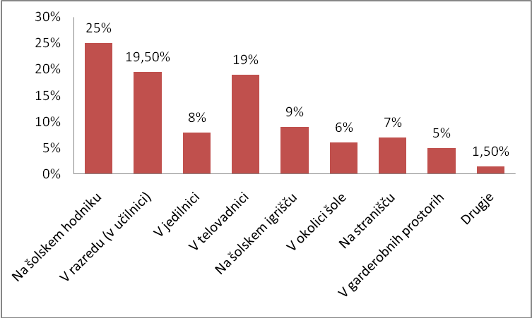
Graf 19: Kje dijaki 1. letnika najpogosteje opazijo nasilje?

Dijaki 1. letnika so odgovorili, da najpogosteje opazijo nasilje na šolskem hodniku (25 %), v razredu (19,5 %) in v telovadnici (19 %).

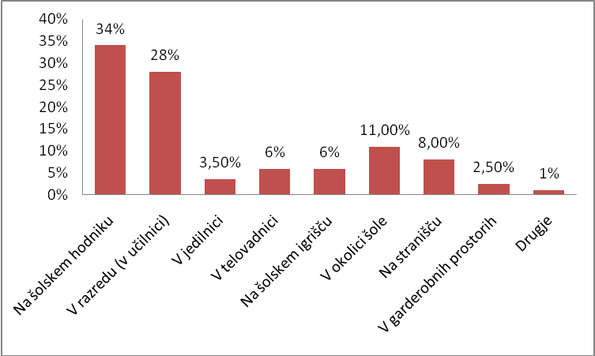
Graf 20: Kje dijaki 3. letnika najpogosteje opazijo nasilje?

Dijaki 3. letnika drugače zaznavajo kraj nasilja. Na šolskem hodniku je opazilo nasilje 34 % dijakov, v razredu 28 %, kar dvakrat več (11 %) kot dijaki 1. letnika, pa nasilje opazi v okolici šole. Iz tega lahko sklepamo tudi, da je potrebno okrepiti nadzor nad dijaki višjih letnikov tudi v okolici šole.

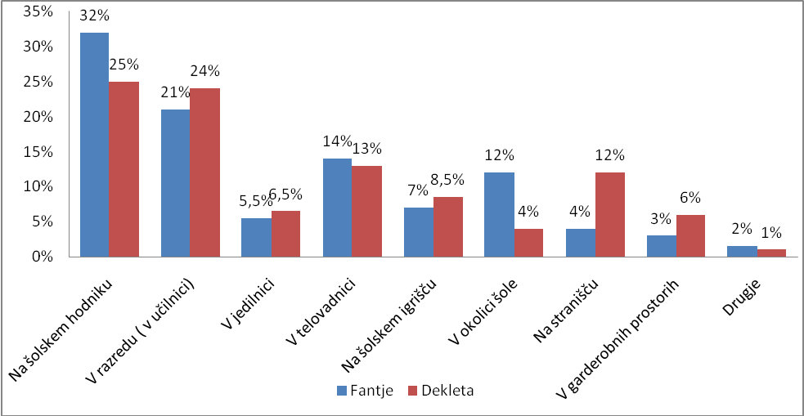
Graf 21: Primerjava odgovorov med spoloma (fantje in dekleta) 1. in 3. letnika skupaj

Pri tem vprašanju se pojavljajo tudi razlike med spoloma. Tako kot dijaki prvih in tretjih letnikov so tudi dekleta in fantje odgovorili enako, in sicer, da najpogosteje opazijo nasilje na šolskem hodniku in v razredu. Zanimivo je odstopanje med spoloma pri opažanju nasilja na stranišču. Kar 12 % deklet je odgovorilo, da opazi nasilje na stranišču, obratno pa je samo 4 % fantov odgovorilo pritrdilno. Večji odstotek deklet opazi tudi nasilje v garderobnih prostorih in jedilnici. Večje odstopanje pa je prišlo tudi pri odgovoru o zaznavanju nasilja v okolici šole. Kar 12 % fantov opazi nasilje v okolici šole, nasprotno pa tam nasilje opazi samo 4 % deklet. Rezultati pa nazorno pričajo, da je potrebno posebno pozornost posvečati aktivnostim na šolskem hodniku in v razredu (učilnici), prav tako pa je potrebno zagotoviti nadzor v okolici šole in dogajanju na straniščih.

- KDAJ NAJVEČKRAT OPAZIŠ NASILJE NA SVOJI ŠOLI?

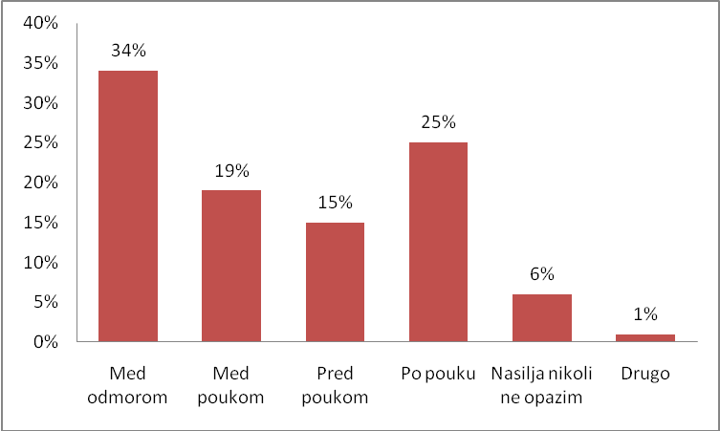
Graf 22: Kdaj dijaki 1. letnika največkrat opazijo nasilje?

Kar 34 % dijakov prvega letnika je odgovorilo, da največkrat opazi nasilje med odmorom, četrtina (25 %) dijakov pa ga največkrat opazi po pouku. Prav tako je 19 % dijakov odgovorilo, da opazi nasilje med poukom.

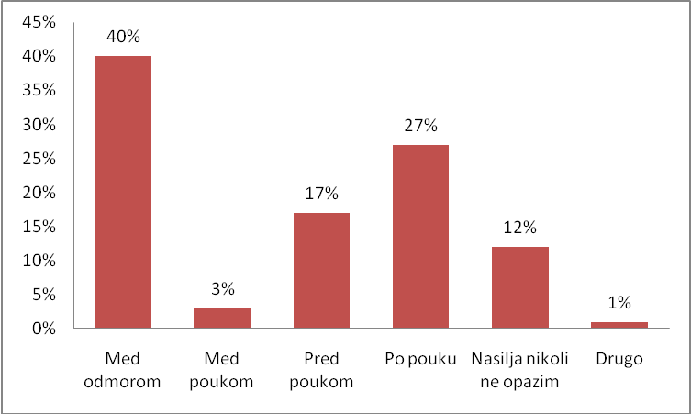
Graf 23: Kdaj dijaki 3. letnika največkrat opazijo nasilje?

Dijaki 3. letnika so prav tako navedli, da največkrat opazijo nasilje med odmorom (40 %) in po pouku (27 %). Pred poukom je opazilo nasilje 17 % dijakov.

Pri primerjavi obeh letnikov se nasilje najpogosteje opazi med odmorom in po pouku. Zanimivo je, da večji odstotek dijakov 1. letnikov (19 %) opazi nasilje med poukom kot dijakov tretjih letnikov (3 %). Večje odstopanje je tudi pri odgovoru, da nasilja nikoli ne opazijo, saj kar 12 % dijakov 3. letnika nasilja na šoli ne opazi, medtem ko ga ne opazi le 6 % dijakov 1. letnika.

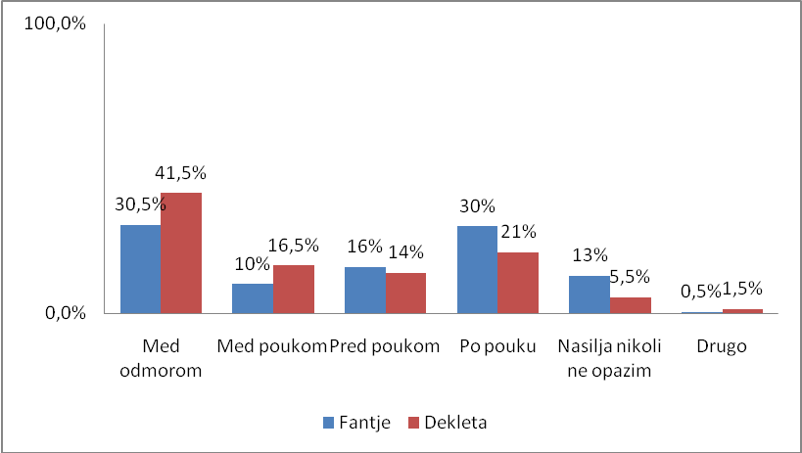
Graf 24: Primerjava odgovorov med spoloma (fantje in dekleta) 1. in 3. letnika skupaj

Tudi pri tem vprašanju smo naredili primerjavo odgovorov med spoloma. Največ nasilja dekleta opazijo med odmorom (41,5 %), fantje pa med odmorom (30,5 %) in po pouku (30 %). Zanimivo odstopanje je, da večji delež fantov nasilja nikoli ne opazi (13%), nasprotno pa nasilja nikoli ne opazi samo 5,5 % deklet. Odgovori na to vprašanje nas lahko pripeljejo do ugotovitve, da fantje prepoznajo manj dejanj kot obliko nasilja.

- KDO SO PO TVOJEM MNENJU POGOSTEJE POVZROČITELJI NASILJA?

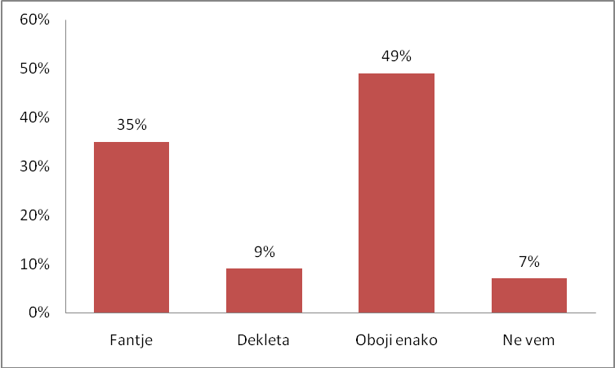
Graf 25: Najpogostejši povzročitelji nasilja med dijaki 1. letnika

Pri vprašanju najpogostejšega povzročitelja nasilja je 49 % dijakov 1. letnika odgovorilo, da so povzročitelji enako tako fantje kot dekleta, kar 35 % dijakov pa je navedlo, da so povzročitelji fantje, le 9 % pa je navedlo da so nasilje povzročile dekleta.

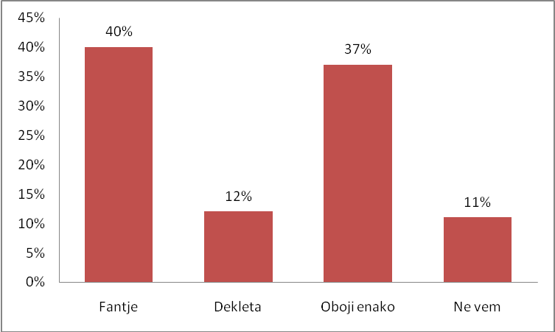
Graf 26: Najpogostejši povzročitelja nasilja med dijaki 3. letnika

Pri vprašanju najpogostejšega povzročitelja nasilja v tretjem letniku pa je kar 40 % dijakov odgovorilo, da so povzročitelji fantje, 37 % pa jih je navedlo, da so povzročitelji nasilja enako fantje in dekleta, 12 % dijakov pa je navedlo, da so nasilje povzročile dekleta.

Pri primerjavi obeh letnikov je razvidno, da so dijaki tretjih letnikov (40 %) fante večkrat označili za povzročitelje nasilja, medtem ko je tako označilo manj dijakov prvega letnika (35 %).

- KDO SO PO TVOJEM MNENJU POGOSTEJE ŽRTVE NASILJA?

Graf 27: Mnenje dijakov 1. letnika glede najpogostejše žrtve nasilja

Pri vprašanju o tem, kdo je pogosteje žrtev nasilja, je 40 % dijakov 1. letnika odgovorilo, da so žrtve fantje, 37 % dijakov je odgovorilo, da so žrtve tako fantje kot dekleta, 12 % dijakov pa je odgovorilo, da so žrtve pretežno dekleta.

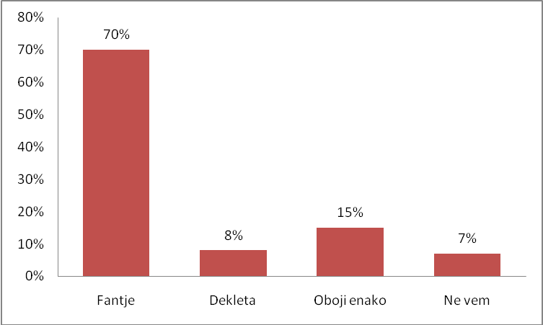
Graf 28: Mnenje dijakov 3. letnika glede najpogostejše žrtve nasilja

Pri vprašanju glede o tem, kdo je pogosteje žrtev nasilja med dijaki 3. letnika je kar 70 % dijakov odgovorilo, da so žrtve nasilja pretežno fantje, 15 % jih je menilo da so žrtev nasilja tako fantje kot dekleta, 8 % pa je menilo da so žrtev nasilja pretežno dekleta.

Po mnenju dijakov je tako v višjem letniku več žrtev med fanti. V 1. letniku je 40 % dijakov menilo, da so pretežno žrtev fantje, medtem ko je enako mnenje izrazilo kar 70 % dijakov 3. letnikov. Tako dijaki prvih in tretjih letnikov menijo, da so dekleta zelo redko žrtve nasilja.

- KAKO POGOSTO POMAGAJO DRUGI DIJAKI USTAVITI NASILJE MED DIJAKI?

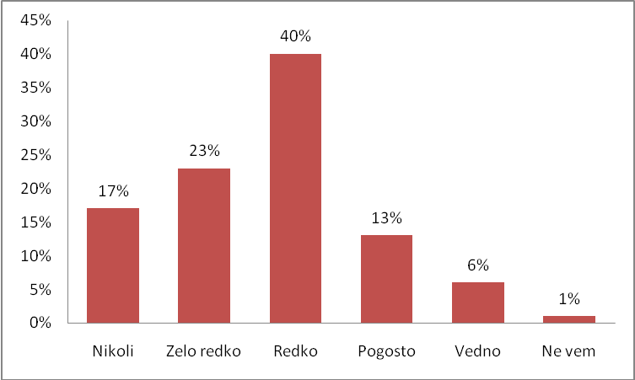
Graf 29: Mnenje dijakov 1. letnika o tem, kako pogosto drugi dijaki ustavijo nasilje med dijaki

Dijaki 1. letnika menijo, da ostali dijaki redko (40 %) posegajo v dejanja nasilja. Velik delež je tudi dijakov, ki menijo, da dijaki zelo redko (23 %) in nikoli (17 %) ne posegajo v nasilje. Le 13 % dijakov je menilo, da dijaki posegajo pogosto, medtem ko je samo 6 % dijakov menilo, da dijaki vedno ustavijo nasilje.

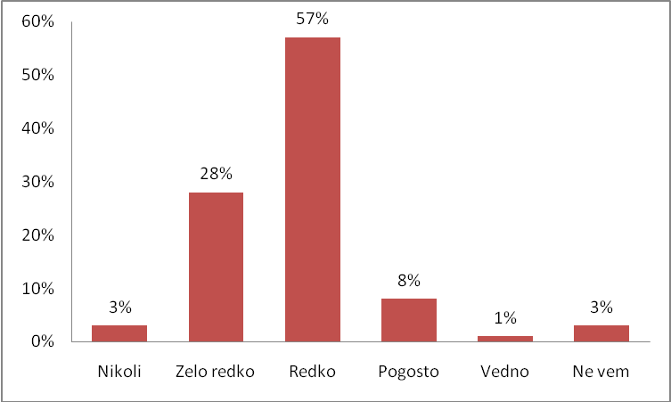
Graf 30: Mnenje dijakov 3. letnika o tem, kako pogosto drugi dijaki ustavijo nasilje med dijaki

Dijaki 3. letnika menijo, da dijaki redko (57 %) posegajo v dejanja nasilja. Podobno kot pri dijakih 1. letnika, več dijakov meni, da dijaki zelo redko (28 %) in nikoli (3 %) ne posegajo v nasilje. Med dijaki 3. letnika je le 8% dijakov menilo, da dijaki posegajo pogosto, samo 1 % dijakov pa meni, da dijaki vedno ustavijo nasilje.

Pri primerjavi obeh letnikov lahko opazimo, da je 17 % dijakov prvih letnikov odgovorilo, da dijaki nikoli ne ustavijo nasilja med dijaki, v tretjem letniku pa je odstotek teh padel na 3 %. Prav tako je v prvem letniku 19 % dijakov, ki je menilo da dijaki pogosto oz. vedno posežejo v nasilje, v tretjem letniku pa je skupni delež padel na 9 %.

Te odgovore lahko povežemo tudi z odgovori na vprašanje, »kaj bi dijaki storili, če bi videli da posameznik izvaja nasilje nad posameznikom, skupina nad posameznikom ali skupina nad skupino« (3. vprašanje). Dijaki bi posredovali samo, če bi posameznik izvajal nasilje nad posameznikom v drugih dveh primerih pa se dijaki ne bi vmešali.

- NA KAKŠEN NAČIN OBIČAJNO DIJAKI USTAVIJO NASILJE?
Pri tem vprašanju smo želeli izvedeti, kako se sami dijaki odzovejo, ko so žrtev nasilja.

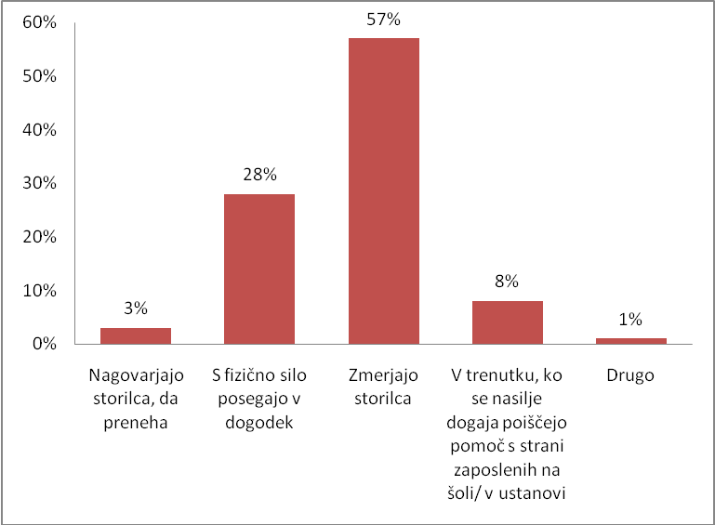
Graf 31: Mnenje dijakov 1. letnika o tem, na kakšen način bi si prizadevali za prekinitev nasilja

Dijaki 1. letnika so večinoma (57 %) odgovorili, da reagirajo na nasilje z verbalnim nasiljem (storilca zmerjajo). Med dijaki je tudi 28 % takšnih, ki se bi pri nasilnem dejanju odzvali s fizično silo, 8 % dijakov bi poiskalo pomoč, 3 % dijakov pa storilca nagovarja k prenehanju.

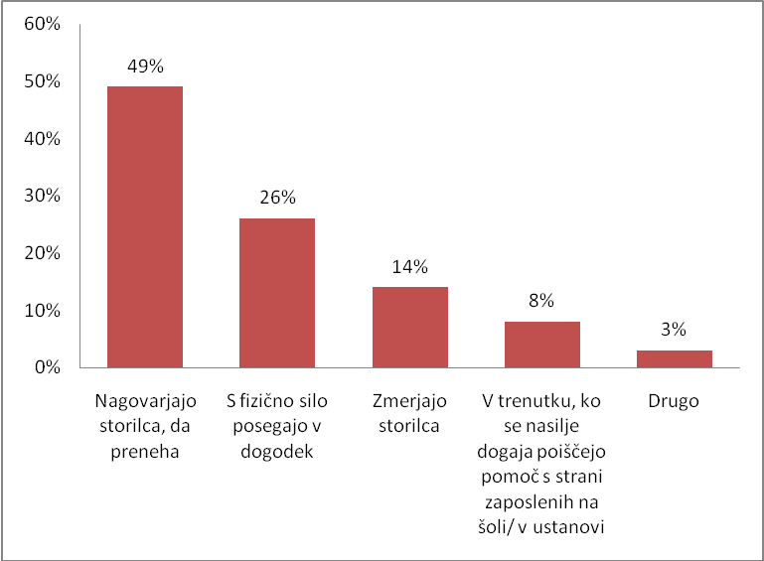
Graf 32: Mnenje dijakov 3. letnika o tem, na kakšen način bi si prizadevali za prekinitev nasilja

Dijaki 3. letnika so odgovorili, da slaba polovica (49%) storilca nagovarja k prenehanju, 26 % pa bi se pri nasilnem dejanju odzvali s fizično silo. 8 % dijakov bi poiskalo pomoč, 14 % dijakov pa je odgovorilo da storilca poskuša ustaviti z verbalnim nasiljem.

- KAKO POGOSTO POMAGAJO UČITELJI USTAVITI NASILJE MED DIJAKI?
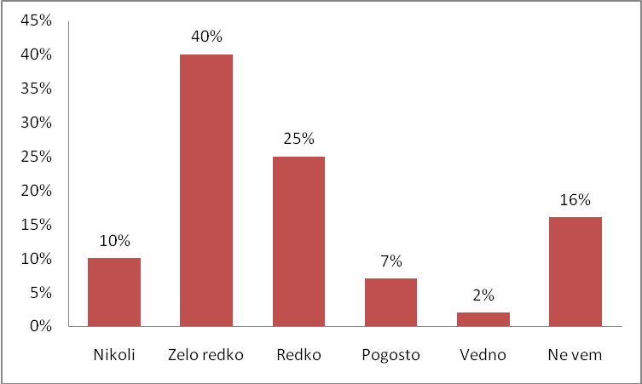
Graf 33: Mnenje dijakov 1. letnika o tem, kako pogosto pomagajo učitelji ustaviti nasilje med dijaki

Pri vprašanju glede vloge učiteljev pri preprečitvi nasilja je 40 % dijakov 1. letnika odgovorilo, da ti zelo redko ustavijo nasilje. Dodatnih 10 % jih je menilo, da nikoli ne posežejo v nasilje, 25 % dijakov pa je menilo da učitelji redko ustavijo nasilje. Na vlogo učiteljev je pozitivno odgovorilo 7 % dijakov, ki so menili, da učitelji pogosto ustavijo nasilje, le 2 % pa meni, da učitelji vedno ustavijo nasilje. Kar 16 % dijakov ni vedelo, kako bi ocenilo pogostost ukrepanja učiteljev.

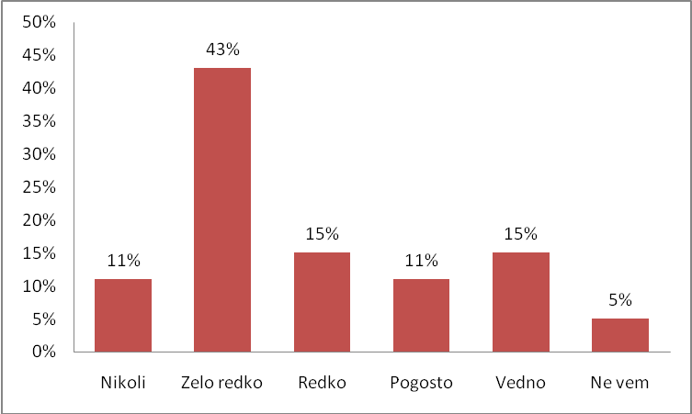
Graf 34: Mnenje dijakov 3. letnika o tem, kako pogosto pomagajo učitelji ustaviti nasilje med dijaki

Pri vprašanju o vlogi učiteljev pri preprečitvi nasilja je 43 % dijakov 3. letnika odgovorilo, da ti zelo redko ustavijo nasilje, kar je primerljivo z opažanji dijakov prvega letnika. Prav tako je le 11 % dijakov 3. letnika menilo, da učitelji nikoli ne posežejo v nasilje, 15 % dijakov pa je menilo da učitelji redko ustavijo nasilje. Da učitelji pogosto intervenirajo je odgovorilo 11 %, v primerjavi z dijaki 1. letnika jih je več odgovorilo tudi, da vedno preprečijo nasilje (15 %). Le 5 % dijakov ni vedelo kako bi ocenilo pogostost ukrepanja učiteljev.

Oba letnika sta pri odgovorih enotna. Po njihovem mnenju učitelji nikoli ali zelo redko pomagajo ustaviti nasilje. Učitelji se zelo poredko odločijo ustaviti nasilje, za kar je lahko krivo to, da nasilja ne opazijo oz. je to prikrito. Odgovori med dijaki 1. letnika in 3. letnika pa se razlikujejo pri številu dijakov, ki menijo da so učitelji bolj aktivni. Le 9 % dijakov 1. letnika je menilo, da učitelji pogosto ali vedno ustavijo nasilje, medtem ko tako meni kar 26 % dijakov 3. letnikov.

- NA KAKŠEN NAČIN OBIČAJNO UČITELJI USTAVIJO NASILJE?

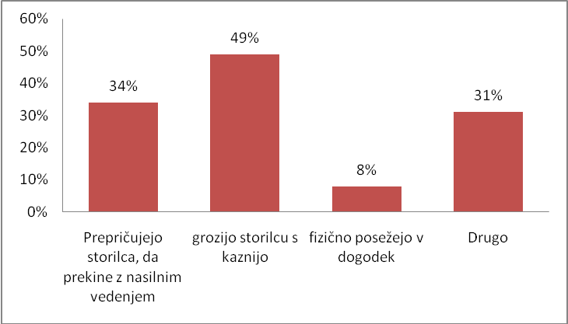
Graf 35: Odgovori dijakov 1. letnika o tem, kako običajno učitelji ustavijo nasilje med dijaki

Pri načinu intervencije nasilja med dijaki 1. letnika je 49 % dijakov odgovorilo, da učitelji uporabijo grožnjo s kaznijo, 34 % dijakov pa je odgovorilo, da učitelji storilca prepričajo v prenehanje nasilnega dejanja. Dobrih 8 % dijakov je odgovorilo, da morajo učitelji nasilje tudi fizično preprečiti, 31 % dijakov pa je odgovorilo, da uporabijo druge pristope.

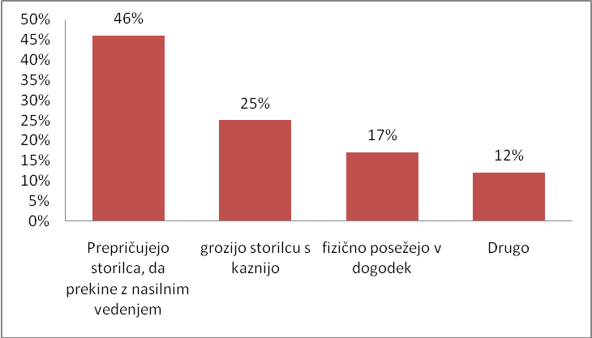
Graf 36: Odgovori dijakov 3. letnika o tem, kako običajno učitelji ustavijo nasilje med dijaki

Pri načinu intervencije nasilja med dijaki 3. letnika je 46 % dijakov odgovorilo, da učitelji storilca prepriča v prenehanje nasilnega dejanja, le 25 % pa, da učitelji uporabijo grožnjo s kaznijo. Kar 17 % dijakov je odgovorilo, da morajo učitelji nasilje tudi fizično preprečiti, 12 % dijakov pa je odgovorilo, da uporabijo druge pristope.

Pri primerjavi med 1. in 3. letnikom je očitno, da je več dijakov 1. letnika (49 %) kot dijakov 3. letnika (25 %) navedlo grožnjo s kaznijo kot pristop pri preprečitvi nasilja. Prav tako je več dijakov 3. letnika (46 %) kot 1. letnika (34 %) navedlo, da učitelji storilca prepričujejo h prekinitvi nasilnega vedenja brez uporabe grožnje, vendar pa se v 3. letniku še vedno zazna večja uporaba fizične sile (17 %) kot v 1. letniku (8 %). Iz tega lahko sklepamo, da dijaki 1. letnika reagirajo na grožnjo s kaznijo, medtem ko se morajo učitelji v višjih letnikih posluževati drugih metod prepričevanja in pogovora, večkrat pa morajo tudi fizično preprečiti nasilje.

- ALI SE TI ZDI PRIMERNO, DA POSKUŠA NASILJE PREPREČITI ODRASLA MIMOIDOČA OSEBA?

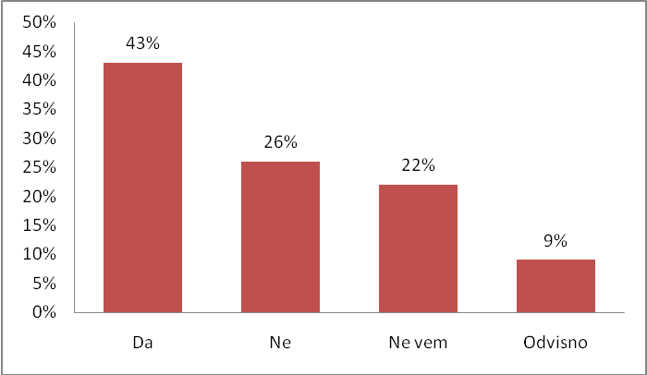
Graf 37: Odgovori dijakov 1. letnika o tem ali se jim zdi primerno, da poskuša nasilje preprečiti odrasla mimoidoča oseba

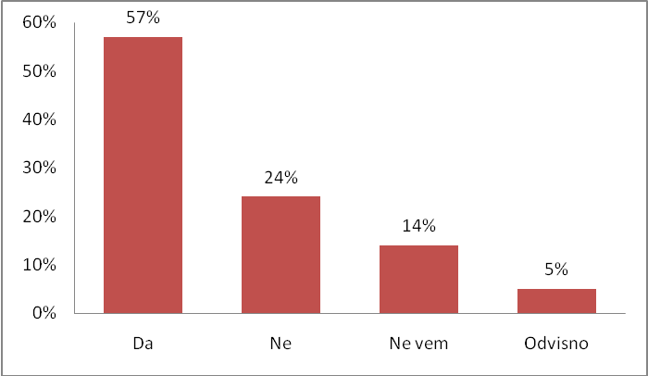
Graf 38: Odgovori dijakov 3. letnika o tem ali se jim zdi primerno, da poskuša nasilje preprečiti odrasla mimoidoča oseba

Grafa prikazujeta odziv dijakov na to, če je primerno, da nasilje poskuša ustaviti odrasla mimoidoča oseba. Obema letnikoma se to zdi primerno. Odklonilno mnenje do intervencije odrasle osebe pa je imelo 26 % dijakov prvih letnikov in 24 % dijakov tretjih letnikov. Dijaki so v večji meri potrdili, da je primerno, če nasilje med mladimi prepreči mimoidoča odrasla oseba.

- KAKO POGOSTO SO MIMOIDOČE ODRASLE OSEBE POSKUŠALE PREPREČITI NASILJE MED UČENCI?
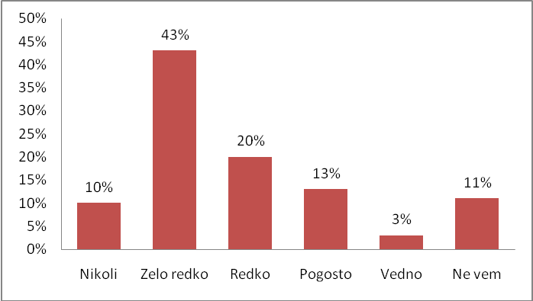
Graf 39: Odgovori dijakov 1. letnikov kako pogosto so mimoidoče odrasle osebe poskušale preprečiti nasilje med učenci

Dijaki 1. letnikov so odgovorili, da mimoidoče odrasle osebe zelo redko (43 %) ali redko (20 %) intervenirajo pri nasilju. 10 % dijakov je odgovorilo, da odrasle osebe nikoli ne posežejo v nasilje, 13 % jih je odgovorilo, da posežejo pogosto, le 3 % pa da vedno posežejo v nasilno dejanje. 11 % dijakov ni vedelo kako bi ocenilo pogostost ukrepanja odraslih mimoidočih oseb.

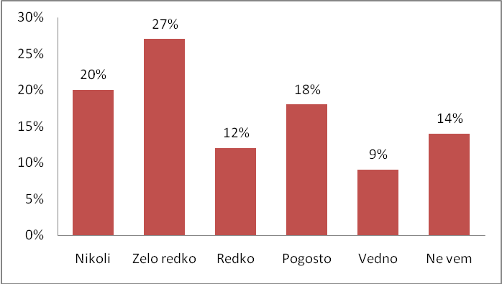
Graf 40: Odgovori dijakov 3. letnikov kako pogosto so mimoidoče odrasle osebe poskušale preprečiti nasilje med učenci

Dijaki 3. letnikov so odgovorili, da mimoidoče odrasle osebe zelo redko (27 %) ali nikoli (20 %) intervenirajo pri nasilju. 12 % dijakov je odgovorilo, da odrasle osebe redko ne posežejo v nasilje, 18 % jih je odgovorilo, da posežejo pogosto, 9 % pa da vedno posežejo v nasilno dejanje. 14 % dijakov ni vedelo kako bi ocenilo pogostost ukrepanja odraslih mimoidočih oseb.
Dijaki obeh letnikov so mnenja, da se mimoidoča oseba zelo redko odloči ustaviti nasilje med mladimi. Prav tako se opazi kritičnost dijakov 3. letnika, saj je 20 % dijakov 3. letnika nasproti le 10 % 1. letnika odgovorilo, da mimoidoče osebe nikoli ne intervenirajo. Prav tako pa je kar 27 % dijakov 3. letnika takšnih, ki so odgovorili, da mimoidoče osebe intervenirajo pogosto in vedno, medtem ko je takšnih med dijaki 1. letnika le 16 %.

- KAKO SE POČUTIŠ, KO VIDIŠ, DA JE SOVRSTNIK ŽRTEV NASILJA?

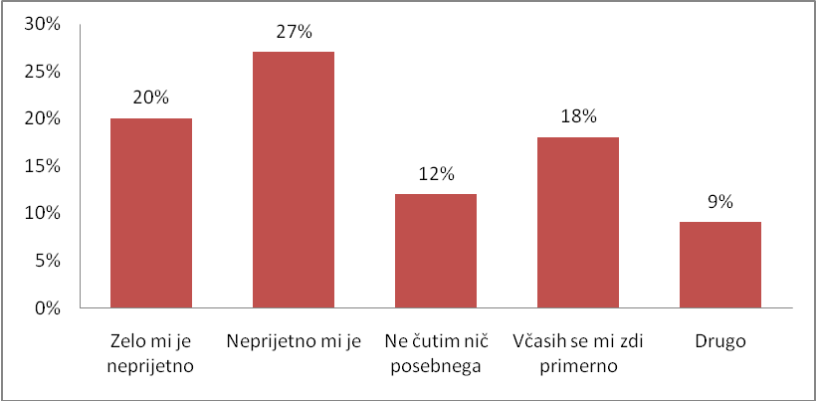
Graf 41: Odgovori dijakov 1. letnika kako se počutijo, ko vidijo, da je sovrstnik žrtev nasilja

Pri vprašanju glede občutkov, ki jih imajo dijaki 1. letnika ob nasilju nad sovrstnikom, je 20 % dijakov odgovorilo, da jim je zelo neprijetno, 27 % pa je neprijetno. Zastrašujoče pa je, da kar 12 % dijakov ob nasilju ne čuti nič posebnega ter da kar 18 % dijakov izraža mnenje, da se jim nasilje nad žrtvijo včasih zdi primerno. 9 % dijakov je odgovorilo z drugimi odgovori.

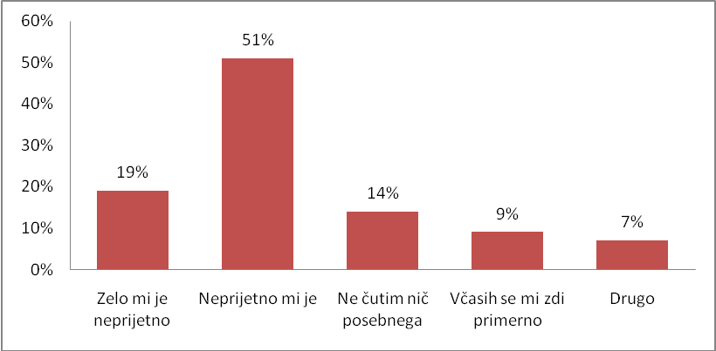
Graf 42: Odgovori dijakov 3. letnika kako se počutijo, ko vidijo, da je sovrstnik žrtev nasilja

Dijaki 3. letnika pa so večinoma odgovorili, da jim je pri dejanjih nasilja nad sovrstnikom neprijetno (51 %) ali zelo neprijetno (19 %). 14 % dijakov ob nasilju ne čuti nič posebnega, 9 % dijakov pa meni, da se jim nasilje nad žrtvijo včasih zdi primerno. 7 % dijakov je odgovorilo z drugimi odgovori.
Vprašanje je bilo namenjeno odkrivanju občutkov, ki se dijakom porodijo, ko so priče nasilnemu dogodku, tako da nam primerjava med obema letnikoma sporoča, da 18 % dijakov 1. letnika meni, da je nasilje včasih primerno, delež med dijaki 3. letnika pa je le še 9 %. Tako tudi narašča delež tisti, ki ji je neprijetno pri dejanjih nasilja nad sovrstnikom: 1. letnik 47 % v 3. letniku pa že 70 %.
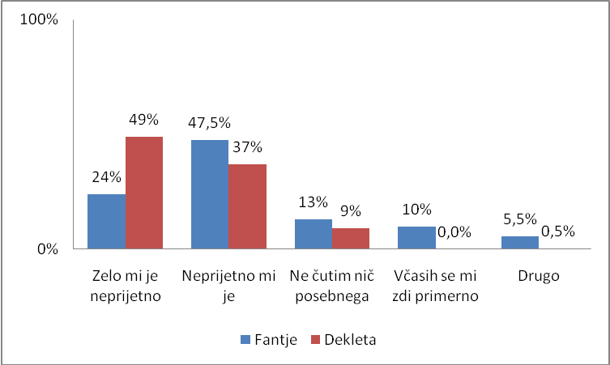
Graf 43: Primerjava odgovorov med spoloma (fantje in dekleta) 1. in 3. letnika skupaj

Tudi tukaj smo naredili primerjavo med spoloma. Več dijakinj (49 %) je odgovorilo, da jim je zelo neprijetno, ko vidijo, da je sovrstnik žrtev nasilja, 37 % pa je neprijetno. Tudi fantje so v večjem procentu odgovorili, da jim je neprijetno, ko vidijo, da je žrtev nasilja sovrstnik (47,5 %). Le fantje so v 10 % odgovorili, da se jim zdi nasilje včasih primerno, medtem ko za dekleta nasilje nikoli ni primerno.

- SE TI ZDI, DA BI LAHKO SODELOVAL PRI IZVAJANU NASILJA NAD DIJAKI, KI JIH NE MARAŠ?

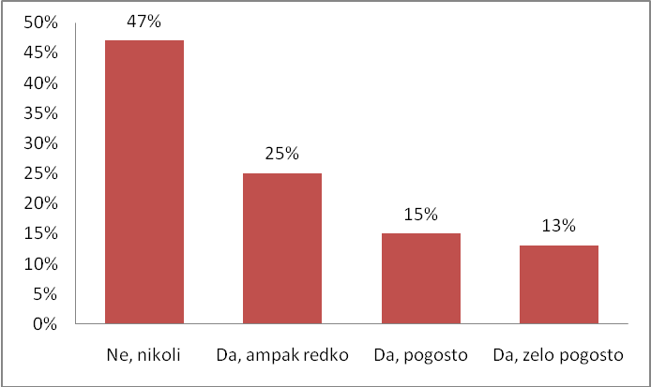
Graf 44: Odgovori dijakov 1. letnika, če se jim zdi, da bi lahko sodelovali pri izvajanju nasilja nad dijaki, ki jih ne marajo

Dijaki 1. letnika so skoraj večinoma odgovorili, da ne bi sodelovali pri izvajanju nasilja (47 %), četrtina (25 %) jih je odgovorilo, da bi to le redko lahko počeli, 15 % dijakov bi to storilo pogosto, 13 % pa zelo pogosto.

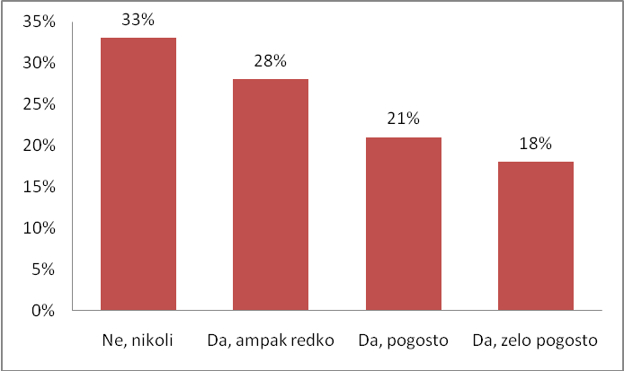
Graf 45: Odgovori dijakov 3. letnika, če se jim zdi, da bi lahko sodelovali pri izvajanju nasilja nad dijaki, ki jih ne marajo

Le tretjina (33 %) dijakov 3. letnika je odgovorilo, da ne bi sodelovali pri izvajanju nasilja, 28 % jih je odgovorilo, da bi to le redko počelo, 21 % dijakov bi to storilo pogosto, 18 % pa zelo pogosto. Opazi se večji odstotek dijakov tretjih letnikov (kar 11 % več pri pogosto in zelo pogosto), ki bi sodelovali pri izvajanju nasilja, kar je zelo zaskrbljujoče. Čeprav je potrebno tudi te podatke vzeti z manjšim zadržkom, pa je dovolj zgovorno že to, da so takšno mnenje dijaki potrdili.

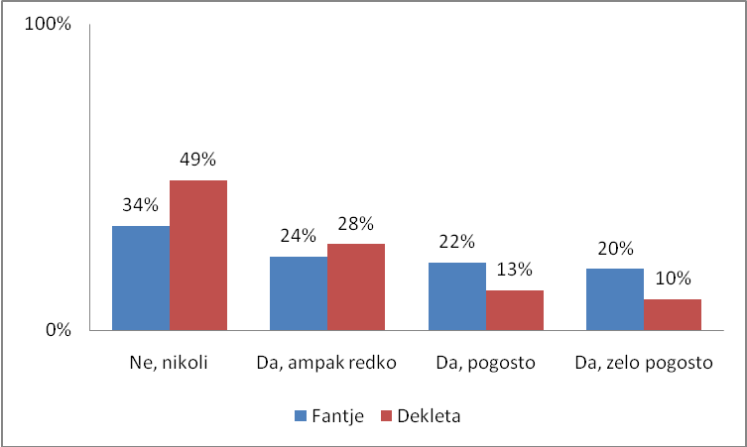
Graf 46: Primerjava odgovorov med spoloma (fantje in dekleta) 1. in 3. letnika skupaj

Pri tem vprašanju smo zopet naredili primerjavo med spoloma. Iz grafa je razvidno, da več deklet (49 %) ne bi nikoli sodelovalo pri izvajanju nasilja kot fantov (34 %). Več deklet (28 %) kot fantov (24 %) je odgovorilo, da bi le redko sodelovalo pri izvajanju nasilja, vendar pa je več fantov kot deklet izrazilo svojo pripravljenost pogosteje sodelovati pri izvajanju nasilja. 22 % fantov je odgovorilo, da bi nasilje izvajali pogosto, 20 % pa zelo pogosto, medtem ko je le 13 % deklet odgovorilo, da bi nasilje izvajale pogosto, le 10 % pa zelo pogosto. Pri tem bi se tako kar 19 % več fantov aktivneje udeležilo izvajanja nasilja nad nepriljubljenimi dijaki.

- V KAKŠNI OBLIKI NAJVEČKRAT OPAZIŠ NASILJE?

Pri tem vprašanju smo želeli izvedeti tudi največkrat opažena oz. zaznana razmerja moči pri nasilnih dejanjih. Odgovori so imeli tudi dodano možnost, pri kateri so lahko dijaki izrazili, da so zaznali pri nasilnem dijaku obstoj zaledja oz. zaščite ostalih dijakov, saj je včasih od tega odvisna tudi narava odziva teh dijakov.

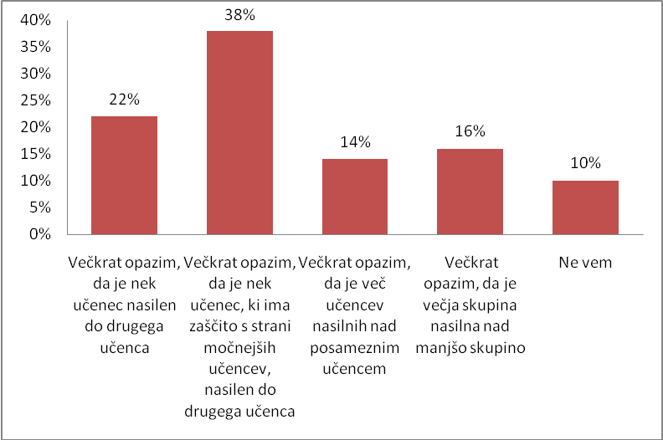
Graf 47: Odgovori dijakov 1. letnikov v kakšni obliki največkrat opazijo nasilje

Dijaki 1. letnika so odgovorili, da so največkrat pri nasilnih dejanj zaznali, da ima nasilnež zaledje in podporo močnejših dijakov (38 %). Nasilje posameznega učenca je zaznalo 22 % dijakov, 14 % nasilnih dejanj je izvedla skupina nad posameznikom, 16 % pa večja skupina nad manjšo skupino.

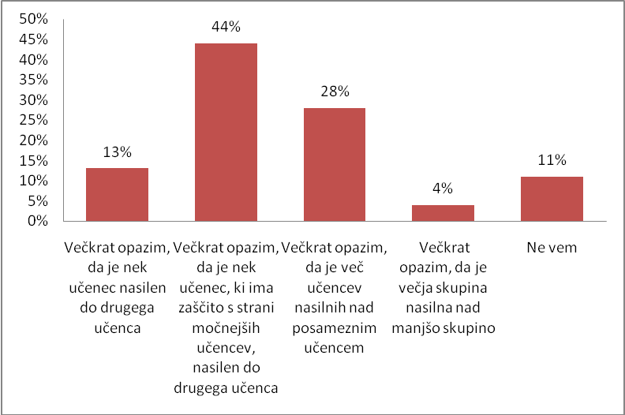
Graf 48: Odgovori dijakov 3. letnikov v kakšni obliki največkrat opazijo nasilje

Dijaki 3. letnika so odgovorili, da so tako kot dijaki 1. letnika največkrat pri nasilnih dejanj zaznali, da ima nasilnež zaledje in podporo močnejših dijakov (44 %). Nasilje posameznega učenca je zaznalo 13 % dijakov, 28 % nasilnih dejanj je izvedla skupina nad posameznikom, 4 % pa večja skupina nad manjšo skupino.

Pri obeh grafih je razvidno, da največkrat nasilje izvaja skupina nad posameznikom, saj tudi pri odgovoru, kjer ima dijak zaledje in zaščito s strani močnejših dijakov se predpostavlja, da ta skupina s svojo prisotnostjo oz. obstojem zavezništva z nasilnežem dejansko vplivajo na nastanek nasilnega dejanja (so del nasilnega dejanja). Prav tako je opažen porast nasilja skupin nad posameznikom, medtem ko je v 3. letniku v primerjavi s 1. letnikom manj nasilja med dvema posameznikoma (padec iz 22 % na 13 %). Iz tega lahko razberemo, da se v 3. letniku že utrdijo posebna razmerja (hierarhije) med različnimi skupinami dijakov.

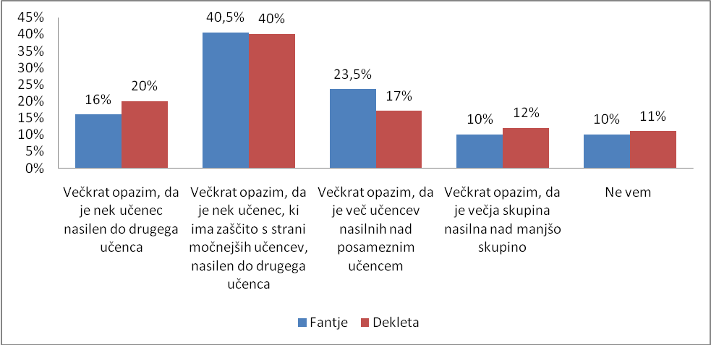
Graf 49: Primerjava odgovorov med spoloma (v kakšni obliki največkrat opazijo nasilje) (fantje in dekleta) 1. in 3. letnika skupaj

Pri primerjavi med spoloma se opazi, da enako menijo tako dekleta kot fantje. Večji odstotek fantov 23,5 % opazi, da je skupina dijakov nasilnih nad posameznim dijakom. Večji odstotek dijakinj, 20 % pa opazi, da je posamezen dijak nasilen do drugega dijaka.

- ALI SE ŽRTVAM NUDI DOVOLJ POMOČI?

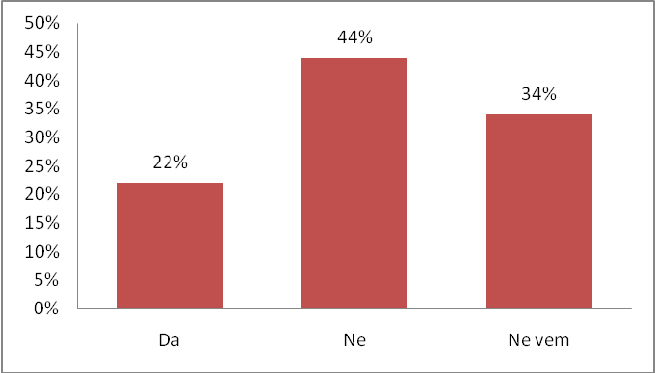
Graf 50: Odgovori dijakov 1. letnikov ali se žrtvam nudi dovolj pomoči

Skoraj polovica (44 %) dijakov 1. letnika meni, da se žrtvam ne nudi dovolj pomoči, 22 % dijakov pa je s ponujeno pomočjo zadovoljnih. 34 % dijakov se do vprašanja ni moglo opredeliti.

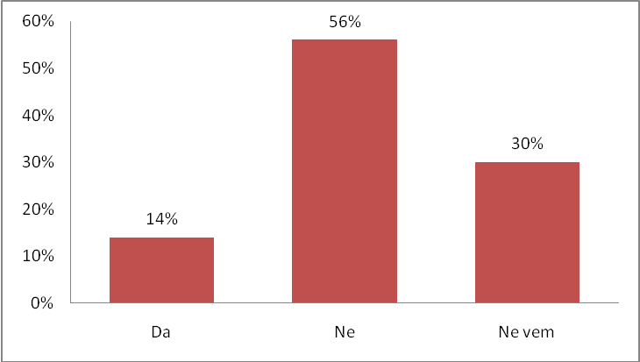
Graf 51: Odgovori dijakov 3. letnikov ali se žrtvam nudi dovolj pomoči

Med dijaki 3. letnika je kar 56 % takih, ki so odgovorili, da se žrtvam ne nudi dovolj pomoči. Le 14 % jih je odgovorilo, da se nudi dovolj pomoči, 30 % dijakov pa se do vprašanja ni moglo opredeliti.

Grafa prikazujeta, da so tako dijaki prvih kot tudi tretjih letnikov mnenja, da se žrtvam nasilja ne nudi dovolj pomoči. Tako je odgovorilo 44 % prvih letnikov in 56 % tretjih letnikov. Velik odstotek je tudi tistih, ki ne vedo ali se žrtvam nudi dovolj pomoči.

- MENIŠ, DA PUSTI NASILJE ŠE KAKŠNE DRUGE POSLEDICE? KATERE?
Vprašanje je odprtega tipa, vendar se je pojavljalo pet skupin odgovorov. Najpogostejši odgovori na vprašanje so bili:
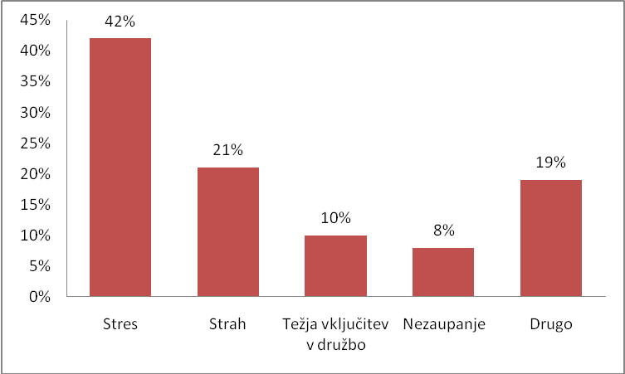
Graf 51: Meniš, da pusti nasilje še kakšne druge posledice? Katere?

Graf prikazuje posledice nasilja. Dijaki obeh letnikov menijo, da najpogosteje pusti nasilje za seboj stres in strah. Manjši odstotek (10 %) je tistih dijakov, ki so odgovorili, da nasilje pusti za seboj težjo vključitev v družbo in nezaupanje (8 %). Zato bi morali poskrbeti, da bi bili nasilneži primerno kaznovani, žrtve pa primerno vključene nazaj v družbo in ne zasmehovane. Pomagati bi jim morali pri ponovnemu vzpostavljanju samopodobe in samozavesti.

- KAKŠNE OBLIKE NUDENJA POMOČI ŽRTVAM NASILJA POZNAŠ?
Vprašanje je bilo odprtega tipa, vendar so se večinoma pojavljale le tri skupine odgovorov:
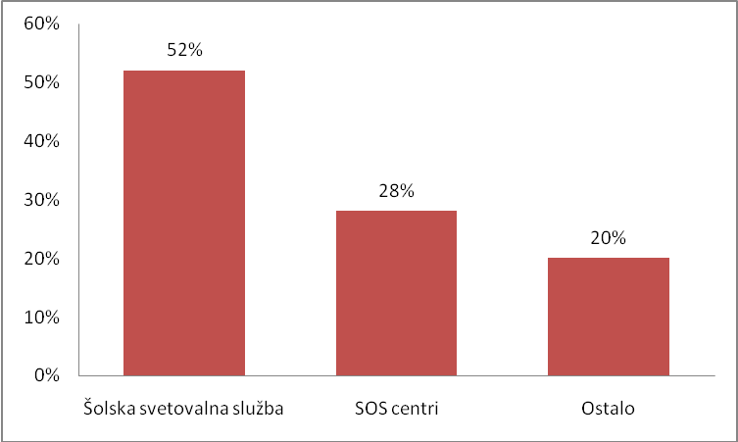
Graf 51: Kakšne oblike nudenja pomoči žrtvam nasilja poznaš?

Graf prikazuje oblike nudenja pomoči žrtvam nasilja. 52 % dijakov obeh letnikov najbolje pozna šolsko svetovalno službo kot obliko nudenja pomoči žrtvam. 28 % dijakov pa pozna SOS centre. Menimo, da bi morali SOS centri pridobiti na prepoznavnosti, saj so lahko alternativa dijakom, ki ne želijo svojih problemov predstaviti šolskemu svetovalcu. Trenutno pozna največ dijakov šolsko svetovalno službo, zato bi morali nameniti več pozornosti tako strokovni usposobljenosti kot časovni dostopnosti za dijake, saj bi se v primeru nasilja k njej zateklo večje število dijakov.

- ČE SI NA PREJŠNJE VPRAŠANJE ODGOVORIL/A Z NE; GLEDE NA IZKUŠNJE, KI JIH IMAŠ SAM/A ALI JIH POZNAŠ, KAKŠNE OBLIKE POMOČI IN PODPORE BI SE TI ZDELE PRIMERNE?
Vprašanje je bilo odprtega tipa, vendar so se večinoma pojavljale štiri skupine odgovorov:
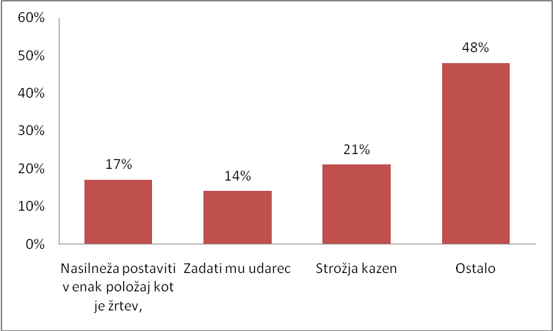
Graf 54: Kakšne oblike pomoči in podpore bi se ti zdele primerne?

Graf prikazuje kakšne oblike pomoči in podpore bi se jim zdela primerna. Presenetilo nas je dejstvo, da bi skupno 31 % dijakov nasilneža postavilo v enak položaj kot žrtev oz. mu zadalo udarec. 21 % dijakov bi izbralo strožjo kazen kot primeren način kaznovanja. Menimo, da bi moralo biti več različnih možnosti kaznovanja, glede na storjen prestopek. Torej kazni bi morale biti rangirane in poučne, da se nasilno dejanje ne bi več ponovilo.

- SE TI ZDI, DA JE KAZNOVANJE NASILNEŽEV USPEŠEN NAČIN REŠEVANJA PROBLEMA NASILJA MED MLADIMI?

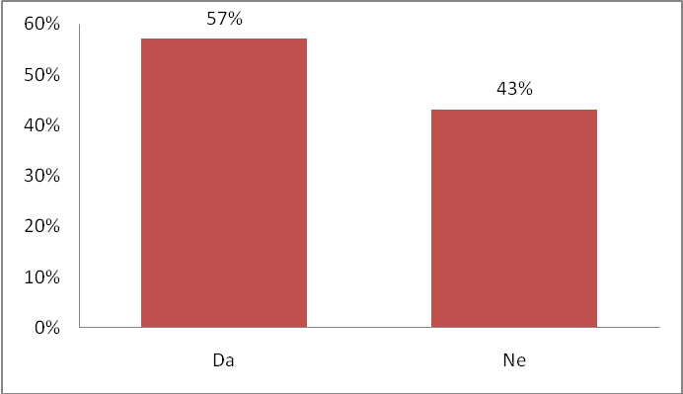
Graf 55: Odgovori 1. letnikov, če se jim zdi kaznovanje nasilnežev uspešen način reševanja problema nasilja med mladimi

Vprašanju uspešnosti kaznovanja kot načina reševanja problema nasilja med mladimi je pritrdilo 57 % dijakov, svoje nestrinjanje pa je izrazilo 43 % dijakov 1. letnika.

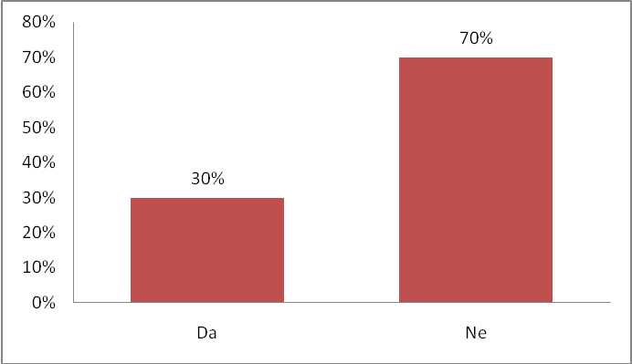
Graf 56: Odgovori 3. letnikov, če se jim zdi kaznovanje nasilnežev uspešen način reševanja problema nasilja med mladimi

Kar 70 % dijakov 3. letnika je odgovorilo, da se jim kaznovanje ne zdi primeren način reševanja nasilja med mladimi, le 30 % pa je menilo, da je zadovoljiv. Zopet lahko predpostavljamo, da so dijaki 3. letnikov v času izobraževanja opazili smiselnost delovanja kaznovanja, zato se jim kaznovanje ne zdi primerno oz poučno. Dijaki prvih letnikov pa se šele soočajo z prestopom iz osnovnošolskega na srednješolsko izobraževanje.

- ČE SI NA PREJŠNJE VPRAŠANJE ODGOVORIL/A Z NE; KAKŠNI UKREPI BI SE TI ZDELI PRIMERNI OZ. UČINKOVITI?
Vprašanje je bilo odprtega tipa, vendar so se večinoma pojavljale tri skupine odgovorov.
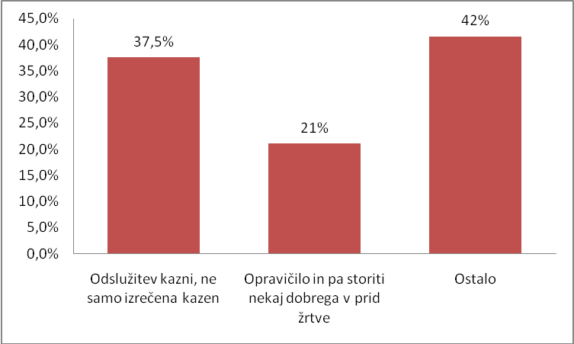
Graf 57: Kakšni ukrepi bi se ti zdeli primerni oz. učinkoviti?

Graf prikazuje alternativne ukrepe, ki bi se dijakom zdeli primerni oz. učinkoviti. Dijaki obeh letnikov menijo, da bi morali nasilneži odslužiti kazen (37,5 %). To nas pripelje do ugotovitve, da samo izrečena kazen (kazen na papirju) ni dovolj, ampak bi moral nasilnež narediti kaj več, da odsluži kazen in razume njen pomen oz. posledice nasilja. 21 % dijakov pa meni, da bi se moral nasilnež opravičiti in storiti kaj dobrega v prid žrtve.

- SE VAM ZDIJO KAZNI ZA NASILNEŽE PRIMERNE?
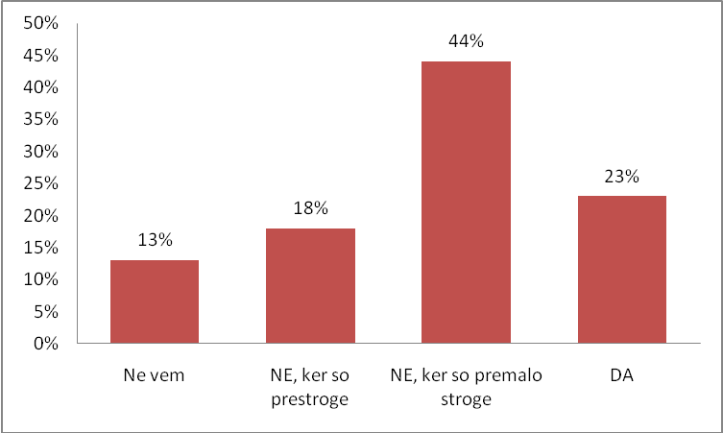
Graf 58: Odgovori dijakov 1. letnikov, če se jim zdijo kazni za nasilneže primerne

Največ dijakov 1. letnika je menilo, da so trenutne kazni premalo stroge (44 %). 23 % dijakov meni, da so kazni primerne, 18 % pa da so kazni prestroge. 13 % dijakov se ni opredelilo.
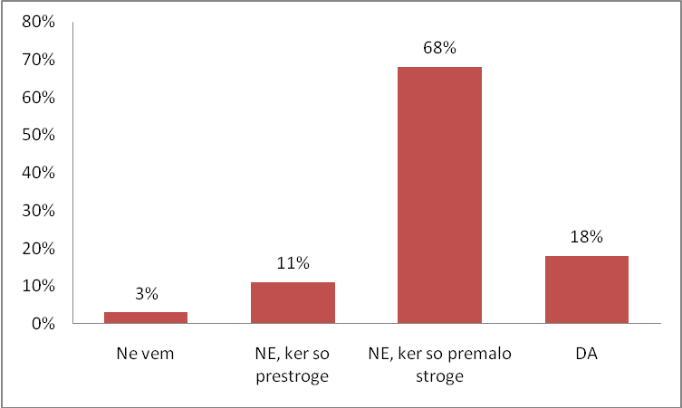
Graf 59: Odgovori dijakov 3. letnikov, če se jim zdijo kazni za nasilneže primerne

Večina dijakov 3. letnika je menilo, da so trenutne premalo stroge (68 %). 18 % dijakov meni, da so kazni primerne, 11 % pa da so kazni prestroge. 3 % dijakov se ni opredelilo.

Dijakom obeh letnikov se v večji meri (53 %) kazni zdijo premalo stroge. To lahko povežemo s prejšnjim vprašanjem, kjer so dijaki tretjih letnikov mnenja, da kazni niso primerna rešitev za reševanje problema nasilja in pa ponavadi niso primerno dodeljene. Npr. premila kazen za storjeno dejanje. To vprašanje lahko povežemo s prejšnjim, in sicer, ko so dijaki kot možen ukrep dali opravičilo nasilneža žrtvi oz. dobro dejanje. Pri tem se kot alternativa pojavlja možnost alternativnih vzgojnih ukrepov (določa 36. člen Pravilnika o šolskem redu v srednjih šolah) in ne samo opominom in ukorom.

- KOLIKOKRAT SI OPAZIL, DA SO BILI NASILNEŽI KAZNOVANI?

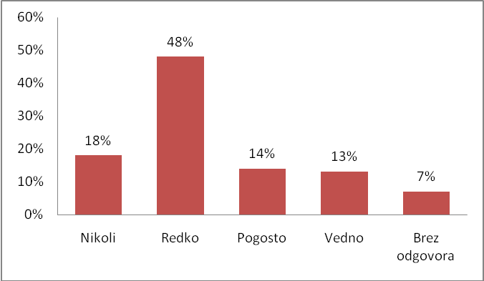
Graf 60: Odgovori dijakov 1. letnikov, kolikokrat so opazili, da so bili nasilneži kaznovani

Dijaki 1. letnika so večinoma odgovorili, da so nasilneži kaznovani redko (48 %) ali nikoli (18 %). Da so nasilneži kaznovani pogosto je odgovorilo 14 %, da so vedno kaznovani pa 13 % dijakov 1. letnika.

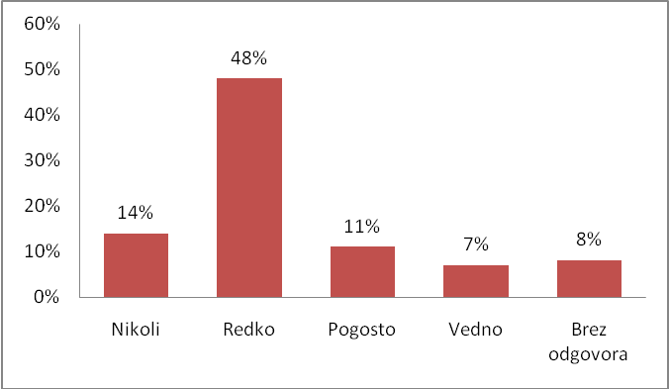
Graf 61: Odgovori dijakov 3. letnikov, kolikokrat so opazili, da so bili nasilneži kaznovani

Dijaki 3. letnika so prav tako večinoma odgovorili, da so nasilneži kaznovani redko (48 %) ali nikoli (14 %). Da so nasilneži kaznovani pogosto je odgovorilo 11 %, da so vedno kaznovani pa le 7 % dijakov.

Grafa prikazujeta, da dijaki obeh letnikov zelo redko opazijo, da se nasilneža dejansko kaznuje. Četudi se dijakom zdi, da so kazni prestroge, se te po njihovem mnenju redko ali nikoli ne izvajajo. To je skrb vzbujajoče, saj tako nasilna dejanje niso nikoli kaznovana in se še naprej ponavljajo. Dijaki se tako lažje zatekajo k nasilnemu reševanju problemov, saj vidijo, da je premalo sankcij za takšno obnašanje.

- ALI SE JE PO TRPINČENJU V ŠOLI POGOVARJAL S TEBOJ KAKŠEN ŠOLSKI SVETOVALNI DELAVEC?
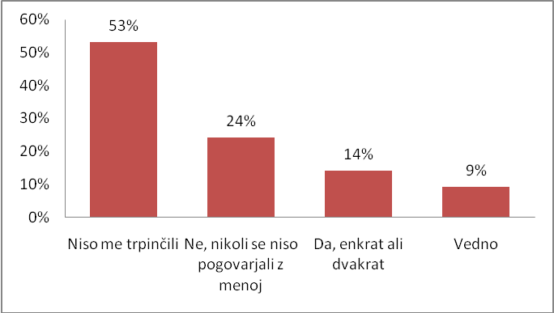
Graf 62: Odgovori dijakov 1. letnikov na vprašanje »ali se je po trpinčenju v šoli pogovarjal z njimi kakšen šolski svetovalni delavec«

Dijaki 1. letnika so večinoma odgovorili, da niso bili žrtev nasilja (53 %), 24 % dijakov je potrdilo, da se je svetovalni delavec z dijakom pogovoril, 14 % se je z njim pogovorilo enkrat ali dvakrat, 9 % dijakov pa se je vedno pogovorilo s svetovalnim delavcem.
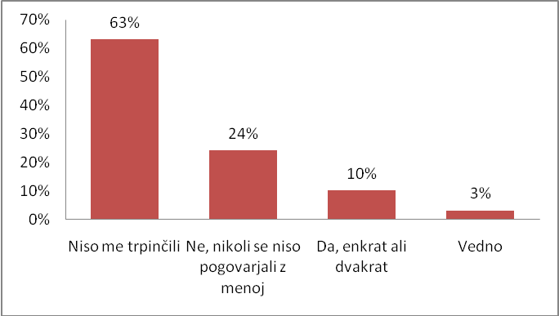
Graf 63: Odgovori dijakov 3. letnikov na vprašanje »ali se je po trpinčenju v šoli pogovarjal z njimi kakšen šolski svetovalni delavec«

Dijaki 3. letnika so prav tako večinoma odgovorili, da niso bili žrtev nasilja (63 %), 24 % dijakov je potrdilo, da se je svetovalni delavec z dijakom pogovoril, 10 % se je z njim pogovorilo enkrat ali dvakrat, 3 % dijakov pa se je vedno pogovorilo s svetovalnim delavcem.
Dijaki so v večini odgovorili, da jih niso trpinčili. Pri tem vprašanju smo prišli do presenetljive ugotovitve, saj je skoraj 50 % dijakov v obeh letnikih bilo trpinčenih. V 24 % niso imeli nobene strokovne pomoči oz. se o tem ni z njimi nihče pogovarjal.

- ALI BI SI PO TRPINČENJU V ŠOLI ŽELEL/A POGOVORITI S KAKŠNIM ŠOLSKIM SVETOVALNIM DELAVCEM?

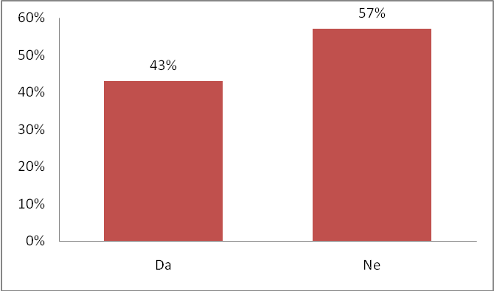
Graf 64: Odgovori dijakov 1. letnikov »ali bi si želeli po nasilnem dejanju pogovorili s svetovalnim delavcem«

Pri vprašanju glede želje dijakov, da bi se po nasilnem dejanju pogovorili s svetovalnim delavcem je 57 % dijakov 1. letnika odgovorilo, da si tega ne želi, 43 % pa bi si pogovora želelo.

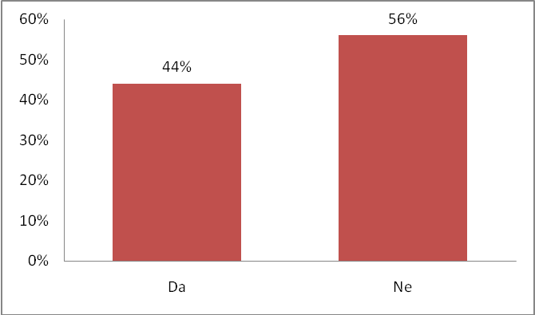
Graf 65: Odgovori dijakov 3. letnikov »ali bi si želeli po nasilnem dejanju pogovorili s svetovalnim delavcem

Pri vprašanju glede želje dijakov so dijaki 3. letnika odgovorili podobno kot dijaki 1. letnika. 56 % dijakov si pogovora ne želi, 44 % dijakov pa bi si pogovora želelo.
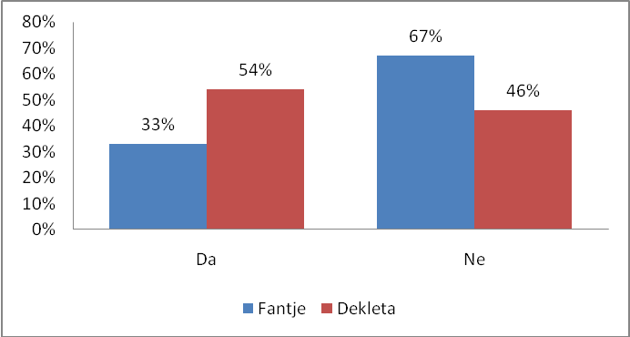
Graf 66: Primerjava odgovorov med spoloma (fantje in dekleta) 1. in 3. letnika skupaj

Pri primerjavi glede na spol se je pokazalo, da bi si dekleta želela pogovora s svetovalnim delavcem kar v 54 %, med fanti pa je željo izrazilo le 33 %. Pogovora s svetovalnim delavcem pa si ne želi kar 67 % fantov.

- ČE SI ODGOVORIL/A Z NE; S KOM BI SE O TEM ŽELEL/A POGOVARJATI?

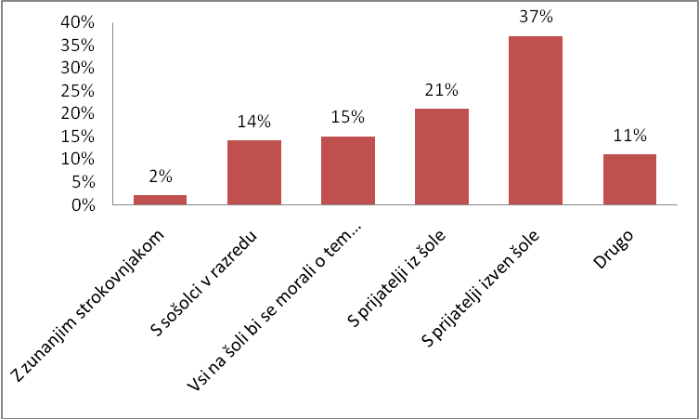
Graf 67: Odgovori dijakov 1. letnikov s kom bi si želeli o tem pogovarjati

Dijaki 1. letnika so večinoma odgovorili, da se o nasilnem dejanju želijo pogovarjati s svojimi prijatelji izven šole (37 %) oz. s prijatelji iz šole (21 % ). Za tem so dijaki izrazili, da bi se o tej problematiki morali pogovoriti vsi na šoli (15 %). Podobno bi se o nasilju morali pogovoriti sošolci znotraj razreda (14 %), z zunanjim strokovnjakom pa bi se pogovorilo le 2 % dijakov 1. letnika.

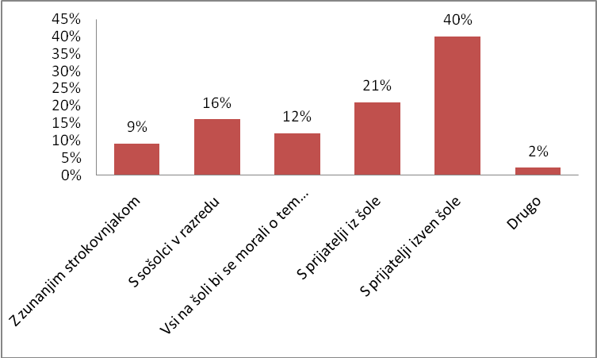
Graf 68: Odgovori dijakov 3. letnikov s kom bi si želeli o tem pogovarjati

Dijaki 3. letnika so večinoma odgovorili, da se o nasilnem dejanju želijo pogovarjati s svojimi prijatelji izven šole (40 %) oz. s prijatelji iz šole (21 % ). Za tem so dijaki izrazili, da bi se o tej problematiki morali pogovoriti sošolci znotraj razreda (16 %), sledi mnenje, da bi se o tem morali pogovoriti vsi na šoli (12 %), z zunanjim strokovnjakom pa bi se pogovorilo 9 % dijakov 3. letnikov.
Grafa prikazujeta, da si v večini dijaki v obeh letnikih želijo o tem pogovarjati s prijatelji izven šole ali pa s prijatelji iz šole. Ne glede na odgovore dijakov pa je potrebno poskrbeti za strokovnjake na tem področju, ki bi bili na voljo trpinčenim dijakom.

- NA KAKŠEN NAČIN BI PO TVOJEM MNENJU LAHKO USTAVILI NASILJE NA TVOJI ŠOLI?
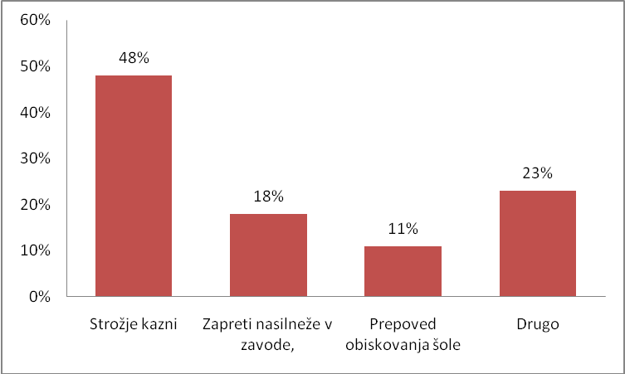
Graf 69: Na kakšen način bi po tvojem mnenju lahko ustavili nasilje na tvoji šoli

Graf prikazuje načine, s katerimi dijaki predlagajo preprečitev nasilja. Dijaki so v največji meri odgovorili, da bi postavili strožje kazni (48%), 18 % jih je predlagalo priprtje nasilnežev, 11 % dijakov pa je predlagalo prepoved obiskovanja šole za določen čas. To lahko primerjamo s prejšnimi odgovori na vprašanja, ko so dijaki odgovorili, da so kazni neprimerne. Pri vprašanju 26 pa so predlagali alternativno rešitev »opravičilo žrtvi in dobro delo«, ki bi zagotovo pripomoglo k preprečitvi nasilnega dejanja. Bolj bi se morale uporabljati alternativne vzgojne metode.

DEMOGRAFSKA VPRAŠANJA

- ALI BIVAŠ V KRAJU ŠOLANJA?

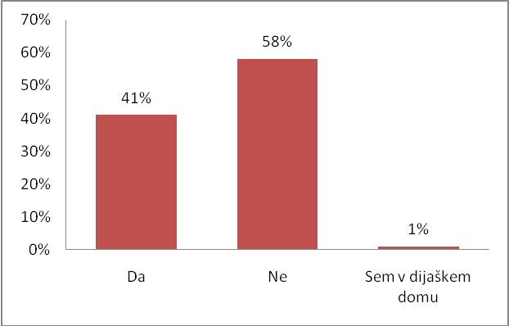
Graf 70: Odgovori dijakov 1. letnikov ali bivajo v kraju šolanja

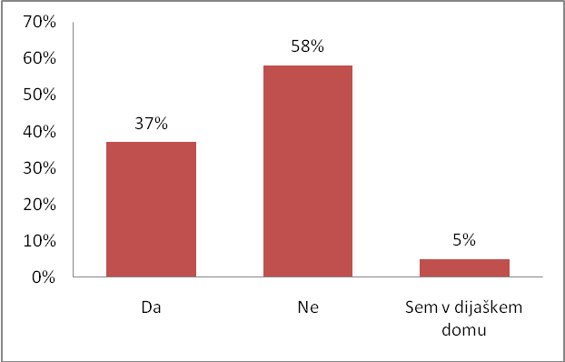
Graf 71: Odgovori dijakov 3. letnikov ali bivajo v kraju šolanja

Grafa prikazujeta kraj bivanja dijakov. Večji del dijakov 1. in 3. letnikov ne biva v kraju šolanja, najmanjši odstotek pa jih prebiva v dijaškem domu.

- UČNI USPEH V LANSKEM ŠOLSKEM LETU?

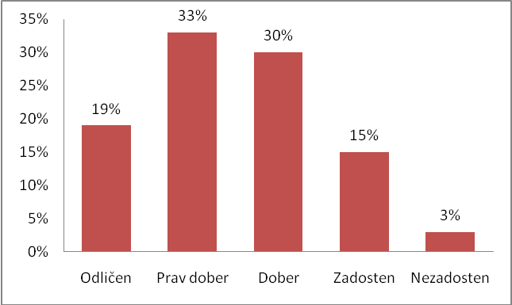
Graf 72: Odgovori dijakov 1. letnikov kakšen je bil njihov učni uspeh v preteklem šolskem letu

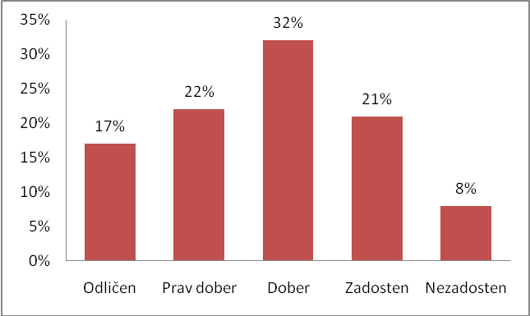
Graf 73: Odgovori dijakov 3. letnikov kakšen je bil njihov učni uspeh v preteklem šolskem letu

Grafa prikazujeta učni uspeh v lanskem šolskem letu. Dijaki prvih letnikov so bili v največjem odstotku pravdobri, dijaki tretjih letnikov pa dobri.

- S KOM ŽIVIŠ?

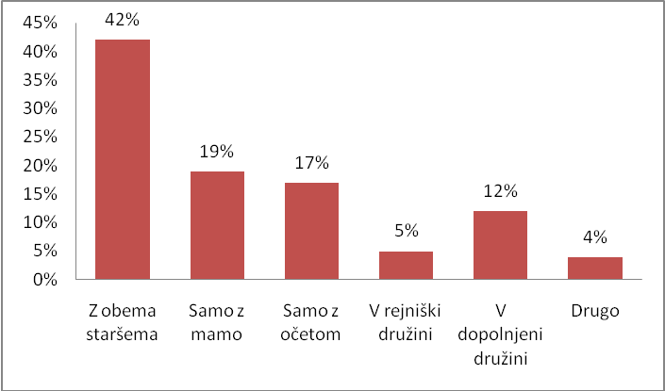
Graf 74: Odgovori dijakov 1. letnika s kom živijo

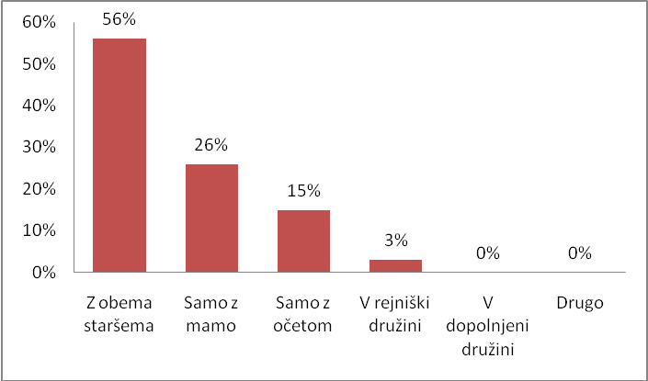
Graf 75: Odgovori dijakov 3. letnika s kom živijo

Grafa prikazujeta s kom živijo dijaki. Tako dijaki prvih kot tudi tretjih letnikov v največjem odstotku živijo z obema staršema. Na drugem mestu pa so dijaki, ki živijo samo z mamo in na tretjem tisti, ki živijo samo z očetom.

- ALI SO TVOJI STARŠI ZAPOSLENI?
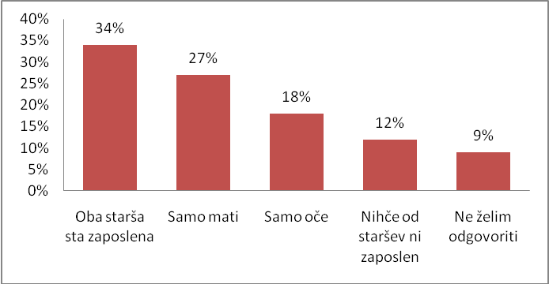
Graf 76: Odgovori dijakov 1. letnikov ali so njihovi starši zaposleni

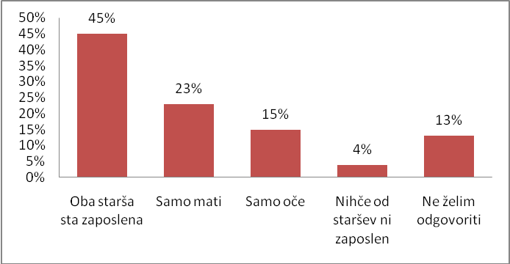
Graf 77: Odgovori dijakov 3. letnikov ali so njihovi starši zaposleni

Grafa prikazujeta ali so starši dijakov zaposleni. V obeh letnikih je največji odstotek tistih, katerih starši so zaposleni. Na drugem in tretjem mestu pa so tisti, katerih zaposlen je samo en roditelj.

- KAKO DOBRO SE RAZUMEŠ S STARŠI?
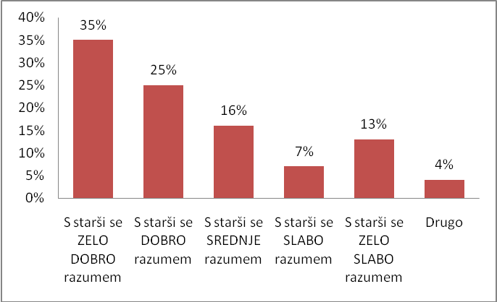
Graf 78: Odgovori dijakov 1. letnikov kako dobro se razumejo s starši

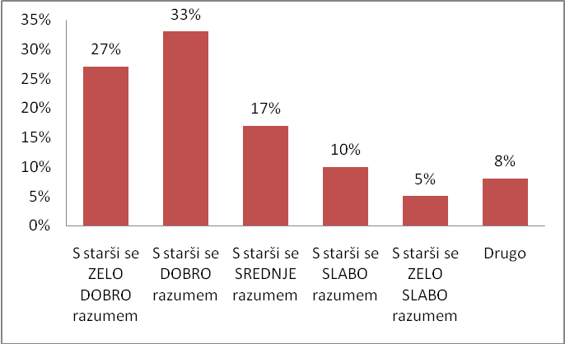
Graf 79: Odgovori dijakov 3. letnikov kako dobro se razumejo s starši
Grafa prikazujeta, da se dijaki prvih in tretjih letnikov v večini s straši razume zelo dobro ali dobro.

- PREVERJANJE HIPOTEZ

Hipoteza 1: Nasilje je v veliki meri razširjeno med dijaki slovenskih srednjih šol.
Prva hipoteza je potrjena, saj smo z vprašanjem »kako pogosto opaziš na šoli naslednja dejanja…«, ugotovili, da je nasilje razširjeno med dijaki slovenskih šol. Kar 20 % dijakov vsak dan v šoli opazi verbalno nasilje (opravljanje). 15% dijakov pa večkrat na mesec opazijo zaničevanje, odrivanje, postavljanje z oceno. Prav tako je le 6 % dijakov 1. letnika in 12 % dijakov 3. letnika pri vprašanju »najpogostejši kraj nasilja« odgovorilo, da nasilja nikoli ne opazi. Skrb zbujajoče je tudi, da je pri vprašanju »sodelovanje izvajanja nasilja nad dijaki« kar 53 % dijakov 1. letnika in 66 % dijakov 3. letnika odgovorilo, da bi sodelovalo pri izvajanju nasilja nad nepriljubljenimi dijaki. O razširjenosti nasilja nam povedo veliko tudi odgovori na vprašanje »kolikokrat si opazil kaznovanje nasilnežev«, kjer je 18 % dijakov odgovorilo, da nasilneži niso nikoli kaznovani, še dodatnih 48 % pa da so kaznovani le redko. S tem se odpira vprašanje, koliko nasilja je pravzaprav zaznanega v šolah. Podobno razkriva vprašanje »na kakšne način običajno dijaki ustavijo nasilje?«, kjer je 28 % dijakov odgovorilo, da v nasilno situacijo poseže tudi z uporabo fizične sile.

Hipoteza 2: Med dijaki je bolj razširjeno verbalno nasilje kot pa fizično nasilje.
Tudi drugo hipotezo smo potrdili z vprašanjem »kako pogosto opaziš na šoli naslednja dejanja«, saj je 20 % dijakov odgovorilo, da se vsakodnevno srečuje z obrekovanjem, ki je verbalno nasilje. 9% dijakov vsaj enkrat na teden opazi neprijetne opazke, širjenje slabih novic. 11 % dijakov večkrat na teden opazi neprijetne opazke in zbijanje šal na račun drugih, 15% dijakov pa večkrat na mesec opazi zaničevanje. Enkrat na mesec ali manj (nekajkrat na leto) pa dijaki opazijo fizično nasilje (lasanje, brcanje, pljuvanje, udarec). Prav tako so dijaki pri vprašanju »na kakšen način običajno dijaki ustavijo nasilje?« odgovorili, da se pri preprečitvi nasilja 57 % dijakov poslužuje verbalne komunikacije (storilca zmerjajo), 28 % dijakov pa poseže s silo.

Hipoteza 3: Dijaki, nad katerimi se izvaja nasilje se običajno branijo fizično.
Tretjo hipotezo smo ovrgli, saj so dijaki podali odgovore, da se v večini primerov branijo verbalno in ne fizično, kadar so trpinčeni.
To smo ugotovili s pomočjo vprašanja »kaj običajno narediš, ko so drugi do tebe nasilni«, kjer je 34 % dijakov prvega letnika in 42 % tretjega letnika odgovorilo, da se branijo verbalno.

Hipoteza 4: Dijaki menijo, da kazni za nasilneže niso primerne.
Raziskava je potrdila četrto hipotezo, saj je bilo iz analize možno razbrati, da se dijaki s kaznovalno politiko ne strinjajo. Pri vprašanju »primernost kazni za nasilneže« je 53 % (44 % dijakov 1. letnika in kar 68 % dijakov 3. letnika) dijakov izrazilo mnenje, da so kazni premalo stroge, le 20 % (23 % dijakov 1. letnika in 18. % 3. letnika) dijakov pa so mnenja, da so kazni primerne. Podobno je pri vprašanju o možnih alternativnih oblikah reševanja (32. vprašanje) kar 48 % dijakov menilo, da je potrebno kazni povečati. Pri vprašanju »primernost kaznovanja kot načina reševanja nasilja« je 46 % dijakov odgovorilo, da za dijake kaznovanje ni primeren način reševanja nasilja, veliko bolj očitno pa so to odgovorili dijaki 3. letnika, kjer 70 % dijakov meni, da kazni niso primerne za preprečevanje nasilja. Dijaki so poudarili tudi, da bi morala kazen vsebovati dodatne obveznosti. Med dijaki, ki so izrazili svoje nestrinjanje pri vprašanju »ali je kaznovanje nasilnežev uspešen način reševanja problema nasilja med mladimi«, bi kaznim dodali odslužitev kazni (37,5 % dijakov) ali pa opravičilo oz. dodatno dejanje v dobrobit žrtve (21 % dijakov).

Hipoteza 5: Dijaki bi se v primeru, če bi bili žrtev nasilja želeli pogovoriti s psihologom ali socialnim delavcem.
Peto hipotezo smo ovrgli, saj se je skozi raziskavo pokazalo, da se dijaki, kateri bi bili žrtve nasilja o tej stvari ne bi želeli pogovarjati s psihologom ali socialnim delavcem. To nam pove, da si dijaki še vedno ne upajo spregovoriti o tem ali pa morda niso dovolj informirani na koga se obrniti. Kar 57 % dijakov prvih letnikov je odgovorilo, da se ne bi želeli pogovoriti s psihologom ali socialnim delavcem in tudi 56 % dijakov tretjih letnikov je istega mnenja. Prav tako je le 2 % dijakov 1. letnika in 9 % dijakov 3. letnika pri 31. vprašanju izjavilo, da bi se o nasilnem dejanju želeli pogovoriti z zunanjim strokovnjakom. Zanimivo je tudi, da je dijakom tretjih letnikov bolj neprijetno pri opazovanju nasilja kot dijakom prvega letnika, medtem ko se več dijakom prvega letnika včasih nasilje zdi celo primerno.

- ZAKLJUČEK

Raziskava nam je podala številne ugotovitve. Ugotovili smo, da nasilje je prisotno na slovenskih srednjih šolah in to v veliki meri. Iz naloge smo razbrali, da se dijaki skoraj vsak dan srečujejo z različnimi oblikami nasilja, tako posrednimi kot neposrednimi. Takrat, ko se dijaki srečajo z nasiljem in v primeru, da so sami žrtve nasilja, se dijaki večkrat branijo verbalno kot fizično. Najpogosteje se pojavlja verbalno nasilje, saj je to prisotno v šoli vsak dan, 9 % dijakov namenoma sošolce ignorira, na račun učiteljev 42 % učencev pogosto stresa šale, 31 % dijakov učitelje žali, 8 % dijakov pa je vsaj enkrat mesečno priča fizičnemu nasilju (brcanje, pljuvanje, udarec). Zanimivo je tudi, da je 56 % anketirani dijakov navedlo, da jih moti prepisovanje, pri čemer lahko sklepamo, da je prisoten pritisk določenih dijakov na šibkejše dijake, od katerih zahtevajo dostop do opravljenih šolskih obveznosti.

Visoki odstotki dijakov, ki izvajajo nasilje nad učitelji lahko namigujejo na pomanjkanje avtoritete učiteljev in spoštovanja dijakov do odrasle osebe. Nad anketiranimi dijaki kar 27 % sošolcev izvaja nasilje predvsem v obliki opravljanja, 34 % dijakov pa si od njih izposoja šolske potrebščine, pri čemer dijake moti neprostovoljna oz. neprivoljena izposoja, kar smatrajo za neprimerno dejanje. Tudi učitelji izvajajo nasilje nad dijaki, največkrat jih ignorirajo (24 %), žalijo (6 %) ter jih mučijo z neprimernimi opazkami (12 %). Poslužujejo si torej predvsem verbalne načine nasilja. Iz podatkov je vidno, da je skoraj 50 % dijakov obeh letnikov bilo vsaj enkrat trpinčenih. Podatek je zastrašujoč in nas opozarja na čim prejšnjo ukrepanje proti nasilju v šoli.

Glede tipičnih žrtev smo v raziskavi opazili nekatere razlike med letniki. Dijaki prvih letnikov so menili, da so žrtve nasilja predvsem fantje (40 %), dijaki tretjih letnikov pa celo v 70 % menijo, da so žrtve izrecno fantje. Da so povzročitelji enako fantje kot dekleta je menilo 49 % dijakov prvega letnika, medtem ko le 37 % dijakov tretjega letnika.

Ko pa smo dijake vprašali, če bi lahko sodelovali pri izvajanju nasilja nad dijakom, ki ga ne marajo, je le 41 % dijakov odgovorilo, da se sodelovanja ne bi udeležilo, pri čemer jih je med prvimi letniki 47 %, med tretjimi pa samo še 33 %. Ob tem bi jih redko sodelovalo kar 25 % dijakov prvega letnika in 28 % dijakov tretjega letnika. Jasno je opaziti tudi, da so fantje bolj pripravljeni sodelovati kot dekleta, saj je kar 42 % fantov odgovorilo, da bi pogosto ali zelo pogosto sodelovali, medtem ko je tako dogovorilo le 23 % dijakinj.

Zanimalo nas je tudi, kakšen čustveni odziv doživijo dijaki, ki so priča nasilnemu dejanju. 42 % dijakov je izrazilo, da se počuti neprijetno, 37 % dijakov pa se ob prisotnosti nasilja počuti zelo neprijetno. 11 % dijakov ne občuti nič posebnega, 7 % dijakov pa meni, da se jim je nasilje nad žrtvijo zdelo primerno. Prav tako je zanimivo, da je med dijaki tretjega letnika le 19 % dijakov odgovorilo, da jim je ob dejanju nasilja zelo neprijetno, 51 % pa je neprijetno. Med dijaki prvega letnika pa je bilo zelo neprijetno 20 % dijakom in neprijetno 27 % dijakom. Tako je kar 18 % dijakov prvega letnika menilo, da je bilo nasilje primerno, kar je menilo le 9 % dijakov tretjega letnika.

Kar 28 % dijakov prvega letnika in 34 % dijakov tretjega letnika je odgovorilo, da nasilje najpogosteje opazijo na šolskem hodniku. 19,5 % dijakov prvega letnika in 28 % tretjega letnika pa nasilje opazi tudi v učilnici. Razlike opazimo tudi pri spolih, saj je kar 12 % deklet odgovorilo, da opazijo nasilje na stranišču, medtem ko so to opazili le 4 % fantov. Večji odstotek deklet opazi tudi nasilje v garderobnih prostorih in jedilnici. Večje odstopanje pa je prišlo tudi pri opažanju nasilja v okolici šole. Kar 12 % fantov opazi nasilje v okolici šole, nasprotno pa tam nasilje opazi samo 4 % deklet.

Večina dijakov najpogosteje nasilje opazi med odmorom, tako je odgovorilo 34 % dijakov prvega letnika in 40 % dijakov tretjega letnika, sledi pa mu čas po pouku, saj takrat nasilje opazi 25 % dijakov prvega letnika in 27 % dijakov tretjega letnika. Naredili smo tudi primerjavo med spoloma in ugotovili, da največ nasilja dekleta opazijo med odmorom (41,5 %), fantje pa največ nasilja opazijo med odmorom (30,5 %) in po pouku (30 %). Zanimivo je tudi, da večji delež fantov nasilja nikoli ne opazi (13 %), nasprotno pa nasilja nikoli ne opazi samo 5,5 % deklet. To vprašanje nas v povezavi z vprašanjem o tipičnih žrtvah pripelje do ugotovitve, da dijakinje bolje prepoznavajo oz. označujejo nekatere oblike nasilja, kot pa dijaki.

Takrat, ko se dijaki srečajo z nasiljem in v primeru, da so sami žrtve nasilja, se branijo večinoma verbalno in ne fizično. Tako je odgovorilo 34 % dijakov prvih letnikov in 42 % dijakov tretjih letnikov. Če se izvaja nasilje posameznika nad posameznikom se največ (42 %) dijakov zavzame za žrtev in verbalno posluša ustaviti nasilneža. Če pa nasilje nad posameznikom izvaja skupina, se največ (39 %) dijakov ne odloči za pomagati posamezniku ampak raje ostanejo pasivni opazovalci. 17 % dijakov prvih letnikov je odgovorilo, da dijaki nikoli ne ustavijo nasilja med dijaki, v tretjem letniku pa je odstotek teh padel na 3 %. Bolj aktivno je v nasilje posredovalo le 19 % dijakov prvega letnika, ki so odgovorili, da dijaki pogosto oz. vedno posežejo v nasilje, v tretjem letniku pa je skupni delež padel na 9 %.

Čeprav bi kar 19 % učencev v primeru spora med posameznikoma na pomoč poklicali učitelja, se učitelji le redko odzovejo. Kar 40 % dijakov prvega letnika in 43 % dijakov tretjega letnika je odgovorilo, da učitelj redko pomaga ustaviti nasilje med dijaki. Če pa jim že priskočijo na pomoč, se problema oz. nasilja skušajo lotiti tako, da storilca prepričujejo naj preneha z nasilnim dejanjem, tako je odgovorilo 49 % dijakov prvih letnikov oz. mu grozijo s kaznijo, kar meni 46 % dijakov tretjih letnikov. Kar 17 % dijakov tretjih letnikov pa je odgovorilo, da morajo učitelji nasilje tudi fizično preprečiti, medtem pa se je za ta odgovor odločilo je 8 % dijakov prvih letnikov. Iz tega lahko sklepamo, da dijaki 1. letnika reagirajo na grožnjo s kaznijo, medtem ko se morajo učitelji v višjih letnikih posluževati drugih metod prepričevanja in pogovora, večkrat pa morajo tudi fizično preprečiti nasilje.

V raziskavi smo želeli vedeti tudi, ali se dijakom zdi primerna intervencija odrasle osebe, ki ni učitelj ali oseba ki jo poznajo. Med dijaki prvega letnika se je 43 % dijakov s tem strinjalo, 26 % pa je bilo proti temu. Med dijaki tretjega letnika bi se z intervencijo strinjalo 57 % dijakov, 24 % pa bi temu oporekalo. Vendar pa je 19 % vseh dijakov menilo, da odrasle osebe nikoli ne posredujejo, zelo redko ali redko pa kar 53 % vseh dijakov.

Dijaki prvih letnikov se 57 % strinjajo s kaznovanjem nasilnežev kot primernim načinom reševanja nasilja, medtem ko 70 % dijakov tretjih letnikov meni, da to ni pravi način reševanja problemov. Tako prvem (44 %) kot tretjem letniku (68 %) pa se zdijo kazni za nasilneže premalo stroge. Pri vprašanju o bolj primernem načinu preprečevanja je kot ustrezen ukrep za odslužitev kazni in ne samo izrečena kazen navedlo 37,5 % dijakov, 21 % dijakov pa bi kazni dodali tudi opravičilo in dodatno dejanje v prid žrtvi. To bi lahko bila posledica opažanja dijakov, da so nasilneži premalokrat kaznovani. To je potrdilo kar 48 % dijakov, ki so odgovorili, da redko opažajo, da bi bili nasilneži kaznovani, 18 % dijakov pa je opazilo, da nasilneži niso nikoli kaznovani. Ob tem je kar 48 % dijakov samih predlagalo, da bi morali kazni za nasilneže povečati.

Največkrat dijaki kot vzrok za nasilje navajajo stresno okolje in tekmovalnost. Če je vzrok za nasilje stresno okolje, menimo, da bi lahko v šolskem okolju poskrbeli za zmanjšanje le tega. K temu bi zagotovo pripomoglo napovedano ustno spraševanje, razgibana telesna vzgoja in drugi dodatni ukrepi, temelječi na pogovoru z dijaki. Kar 29 % dijakov pa meni, da se razlog za nasilje ne skriva v verskem razlikovanju, socialnem položaju in kulturnem ozadju.

Dijaki, ki so sodelovali v raziskavi si v primeru, da bi bili sami žrtev nasilja o tem ne bi želeli pogovarjati in ne bi želeli prejemati pomoči. 44 % dijakov prvih letnikov in 56 % dijakov tretjih letnikov je odgovorilo, da se žrtvam nasilja ne nudi dovolj pomoči, prvi in tretji letniki so z 24 % odgovorili, da se po trpinčenju svetovalec z njimi ni pogovarjal, vendar pa si 57 % dijakov prvega letnika in 58 % dijakov tretjega letnika pogovora s svetovalcem tudi ne bi želela. Iz tega je razvidno, da se žrtve še vedno bojijo spregovoriti o nasilju zaradi različnih vzrokov, kar potrjuje tudi dejstvo, da se o nasilju 35 % dijakov raje pogovori s prijatelji izven šole, 27 % dijakov pa meni, da bi se o tem morali pogovarjati sošolci v razredu oz. vsi na šoli. Najbolj alarmantno pa je dejstvo, da se vedno bolj pojavlja nasilje skupin nad posamezniki, kar žrtvam zaradi strahu pred povračilom preprečuje, da bi o nasilju spregovorili. To je še en razlog več, da je potrebno javnost opozoriti na prisotnost nasilja in začeti ukrepati.

Poleg tega menimo, da bi morali SOS centri pridobiti na prepoznavnosti, saj so lahko ključna točka kamor se dijaki zatečejo pred nasilneži. Šolsko svetovalno službo pozna največ dijakov, zato bi se morali biti še posebej strokovno podkovani, saj bi se v primeru nasilja k njej zateklo največje število dijakov. Menimo tudi, da bi moralo biti več različnih možnosti kaznovanja, glede na storjen prestopek. Mogoče bi se bilo dobro zatekati k alternativnim vzgojnim ukrepom in ne samo opominom in ukorom Torej bi morale kazni biti rangirane in poučne, da se nasilno dejanje ne bi več ponovilo.
O samem nasilju bi se večkrat morali pogovarjati na šoli, kjer bi sošolci med seboj razpravljali o vprašanju nasilja in s tem povečali tako prepoznavnost različnih oblik nasilja kot njihovih posledic med sošolci in mladimi.

- LITERATURA IN VIRI

  - Lamovec, Tanja (1978): Agresivnost, Ljubljana, DDU Univerzum.
  - Helmut, Erb (1997): Otroci in nasilje, Ljubljana, Založba Kres.
  - Olweus, D. (1995): Trpinčenje med učenci, Ljubljana, Zavod za šolstvo in šport.
  - Tomori, Martina (1995): Mladostnik – priča, žrtev in izvajalec nasilja, Namesto koga roža cveti, Ljubljana, Meridiana.
  - http://www.rtvslo.si/blog/angel-girl/?&date=2009-01
  - http://www.dossierkorupcija.com/forum/forum_posts.asp?TID=114&PN=2
  - http://www.pf.uni-lj.si/media/filipcic.podplmlad1.doc

Pri raziskavi so sodelovali:
dijaki prvih in tretjih letnikov slovenskih srednjih šol,
Aleš Kramer,
Mateja Kundija,
Eva Semič,
Andrej Čuš,
Teja Velkavrh,
Natalija Pavlin.

